주식회사 우림 홍보물 제작 및 프로젝트 진행 일지

개요
본 보고서는 2026년 1월 부터 진행된 주식회사 우림의 홍보물 제작 과정과 프로젝트 협력 내용 을 주차별로 정리한 문서입니다.

주차별 진행 상황

[1월 1주차] 인도네시아 주요 인물 정보 정리 [1]
한인상공회의소(KOCHAM) 이강현 회장 (전 현대자동차 부사장) 면담 결과 및 정보 정리 리자 (Riza) 첫 만남 및 둘째 만남 관련 결과 및 정보 정리
  - 기간: 2026년 1월 2일 (하루)
  - 결과: 별도 전송 문서
상세내용 해당 링크에서 확인 가능 (https://www.dropbox.com/scl/fo/1kpxer5svqw1cwtr1yd89/ADdOqXLc- gZjIEo3tC36uD0?rlkey=146c4mdw2cir3ynppem39trkk&st=q8skupan&dl=0)
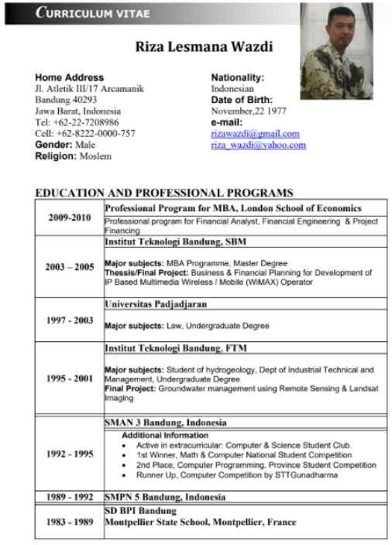 | 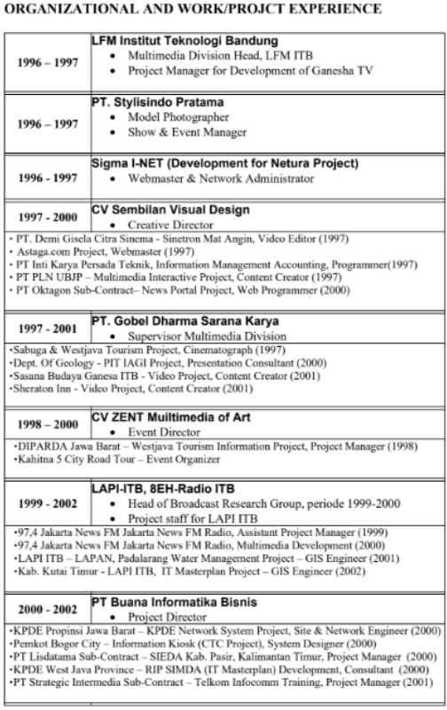 | 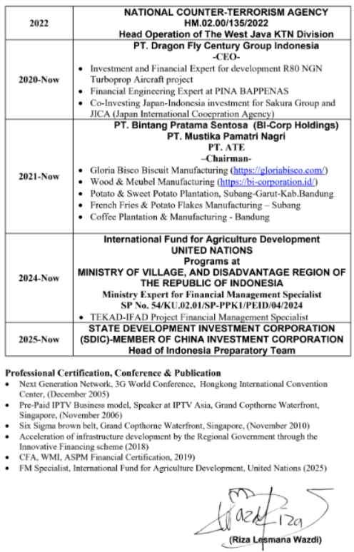

[1월 2주차] 파일럿 리플렛 제작 및 검토
  - 기간: 2026년 1월 7일 ~ 1월 8일
  - 대상 업체: 우림산업, 동민산업

주요 성과:
    - 리플렛 제작 과정 공유 및 상호 피드백 수렴.
    - 최종 수정 버전(Final Version) 확정.

공유 자산:
      - 디자인 편집을 위한 Canva(캔바) 공유 링크 제공.
      - 고해상도 파일 및 원본 데이터 저장을 위한 Dropbox(드롭박스) 링크 제공.
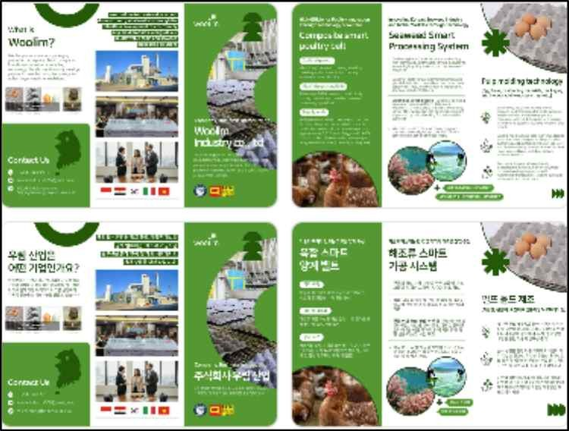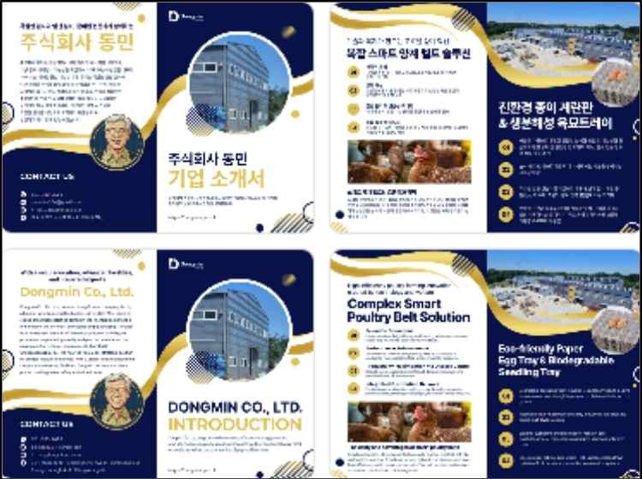

[1월 2주차] 2026년 1월 5일 (월)

업무명: 한국 농협 농기계 지원 사업 안내서 작성

(Salim그룹의 윤 대표님에 대한 요청 -> 제작 관련 자료 윤대표님과 소통 및 전달받고(여주 세종대왕면 자료), 자료 바탕해 안내서 작성 후 윤 대표님 검토받은 후 송부[오 이사님에게])
  - 기간: 2026년 1월 7일 포함 1월 상순 및 중순 업무 (총 1.5일 소요. 아래의 '농기계 사업 현황 정보 문서' 업무 포함)

결과: 별도 전송 문서
  - 한국 농협의 선진 농기계 보급 모델을 글로벌 시장에 확산하기 위한 체계적인 지원 가이 드라인 수립 [리서치 포함]

  - 해외 현지 관계자 및 협력사의 행정 이해도 제고를 위해 국문·영문 통합 안내서 제작 및 검토

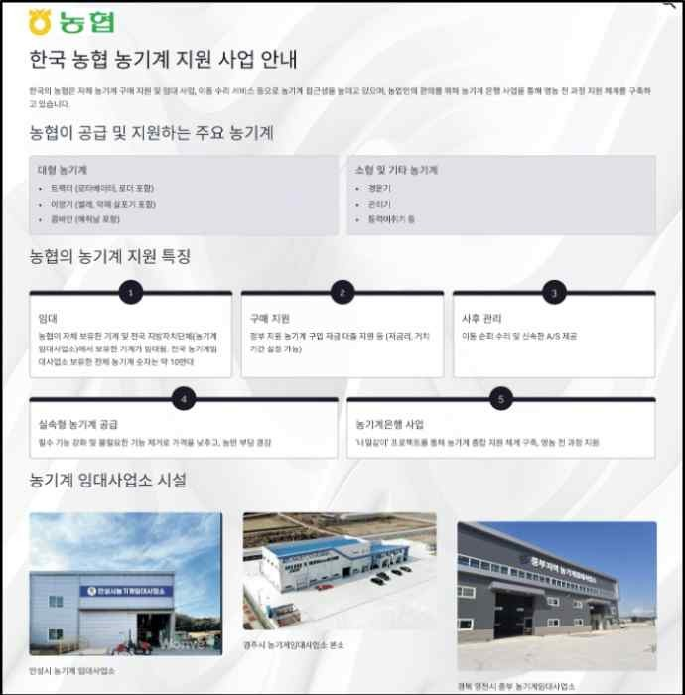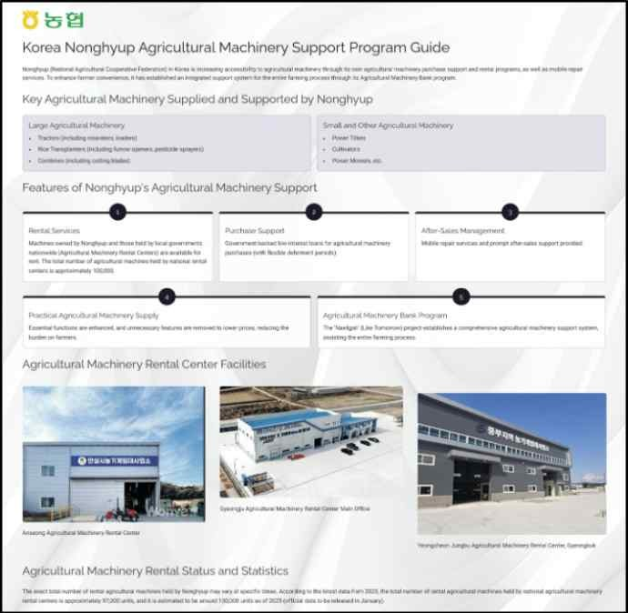

2026년 1월 7일 (수)

- 업무명: 한-인도네시아 중고 농기계 사업 현황 정보 문서 (여주 세종대왕면 농협 + 전국 자 료 리서치 결과)
  - 지원 대상 장비의 실제 가동 상태, 노후도, 잔존 가치 등을 포함한 상세 재고 목록 조사 실시

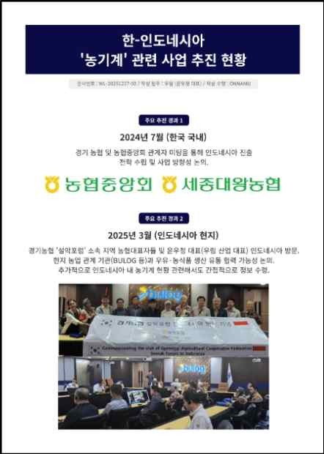 | 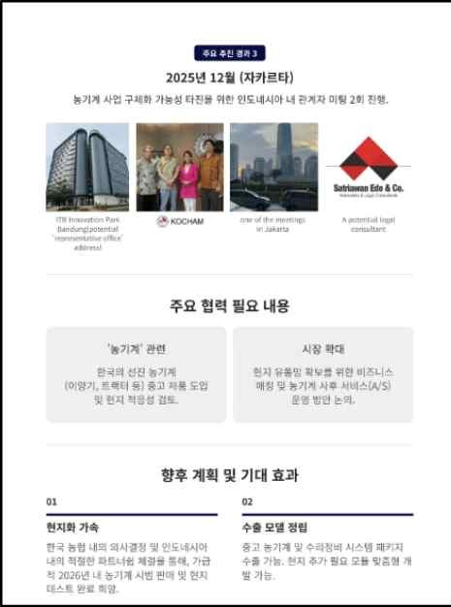 | 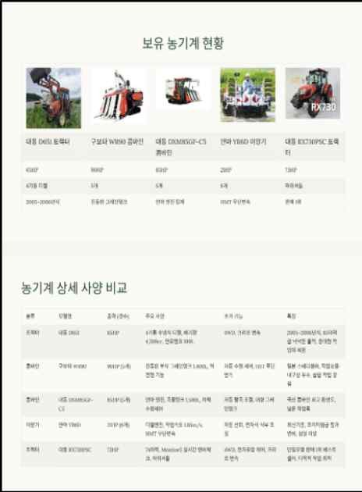

[1월 2주차] 인도네시아 주요 인물 정보 정리 [2]
살림(Salim) 그룹 소속 Harianto씨 (경제 거물) 및 오 이사님(한국인, 경북 출신) 면담 결과 및 정보 정리
무하마디야(Muhamadiya) 대학 소속 Iwan Satriwna학장 (법대 학장, 로펌 대표) 면담 결과 및 정 보 정리
- 기간: 2026년 1월 5일 (하루)
- 결과: 별도 전송 문서
상세내용 해당 링크에서 확인 가능
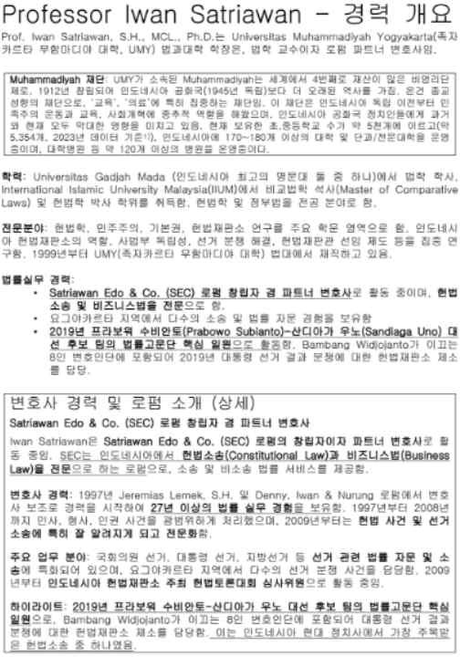
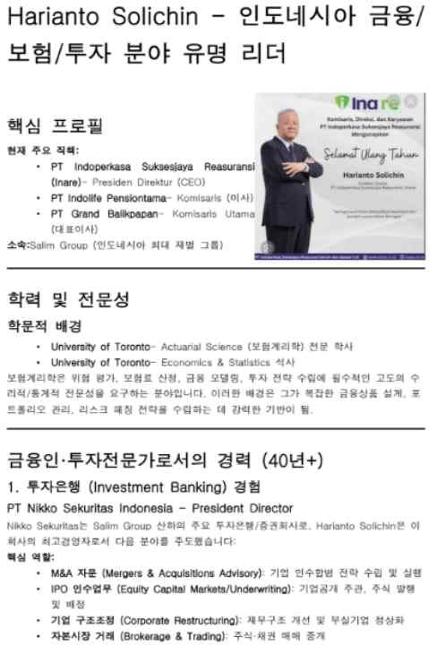
( https://www.dropbox.com/scl/fo/1kpxer5svqw1cwtr1yd89/ADdOqXLc- gZjIEo3tC36uD0?rlkey=146c4mdw2cir3ynppem39trkk&st=q8skupan&dl=0)

[1월 2주차] 다국어 영상 제작 프로젝트 착수
- 기간: 2026년 1월 7일 ~ 1월 13일
- 핵심 프로젝트: 우림산업 다국어 영상 파일럿 제작 ( 'Salim' 그룹 등 문의 대비한 신속 준 비)

주요 내용:
  - 인니(인도네시아)팀 제작 영상 (260107): 현지화 전략에 맞춘 영상 소스 확보.

최종 결과물 구성:
    - 인트로 포함 버전: 공식 행사 및 홈페이지 게시용.
    - 인트로 미포함 버전: 설명회 및 중간 삽입 영상용.


[1월 3주차]

2026년 1월 12일 (월)

- 업무명: 'Salim'그룹 송부용 '우유' 사업 추진 현황 보고서 최종 고도화

  - 점검한 사업 데이터와 재고 현황을 바탕으로 유관 기관 및 파트너사 보고를 위한 공식 문서 편집
  - 소요일 : 0.5일 (아래의 CSR 문서 포함)

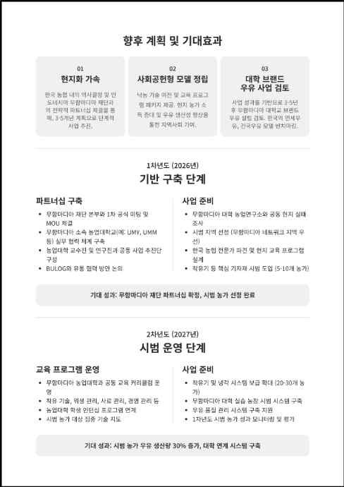 | 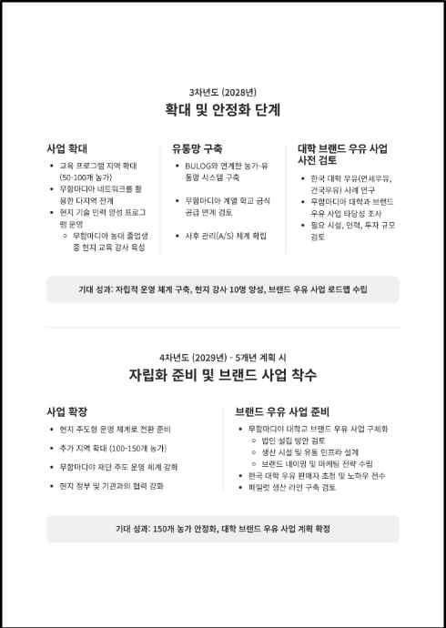 | 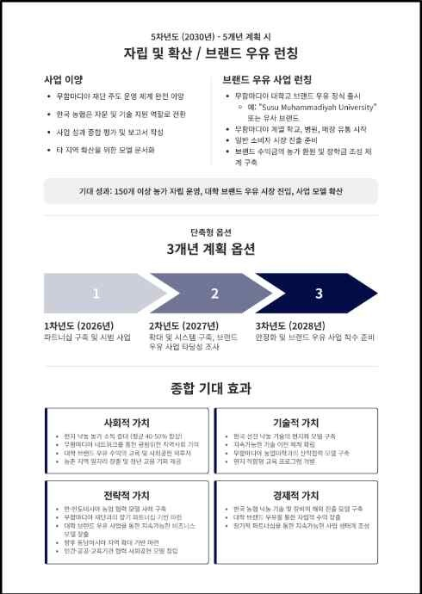

2026년 1월 12일 (월)

- 업무명: 한-인도네시아 낙농 기술 협력 사회공헌(CSR) 사업 기획

  - 단순 장비 지원을 넘어선 한국형 선진 낙농 기술 이식 및 현지 낙농가 소득 증대를 위한 CSR 로드맵 수립
  - 현지 농민 교육 프로그램 및 인프라 지원안 등 중장기적 비전 공유 위한 시각 콘텐츠

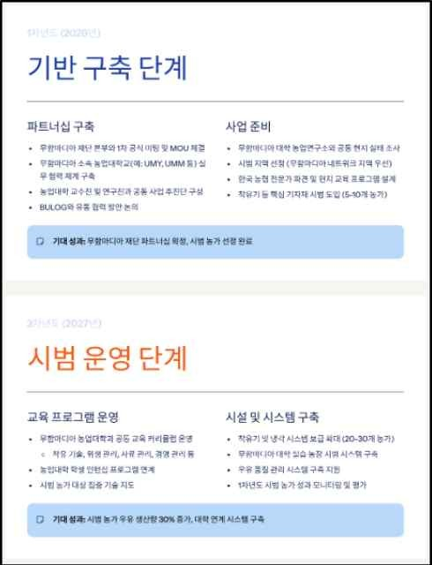 | 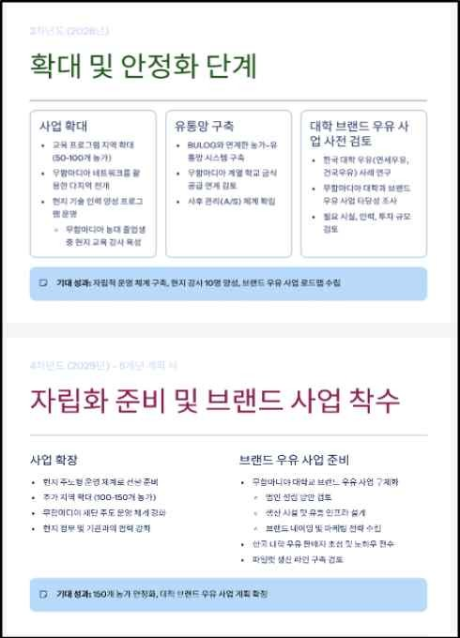 | 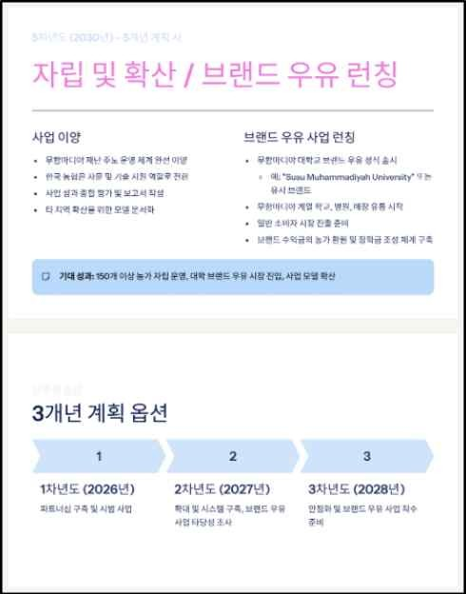

[1월 4주차] 프로젝트 통합 회의 및 리플렛 정보 공유
- 기간: 2026년 1월 19일 ~ 1월 25일

주요 일정:
  - 260120 드리머스(Dreamers) 회의:
    - 전체 영상 제작 일정 조율 및 확정.
    - 인터뷰 촬영 계획 수립.
    - 실시간 소통을 위한 카카오톡 단체 대화방 생성.
    - 기존에 제작된 영상 및 리플렛 자료를 팀원 간 재공유.

260121 회사 소개 자료 업데이트:
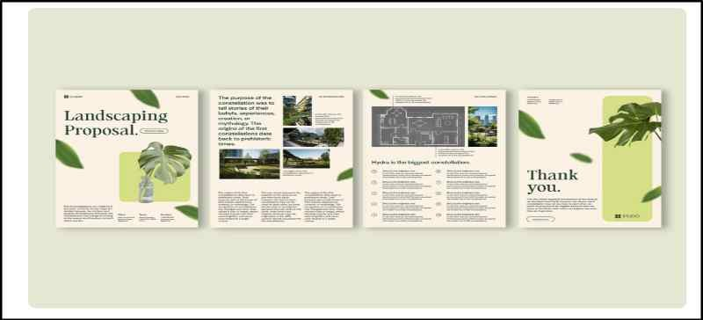
    - 우림 및 동민 회사 소개 리플렛 제작 관련 상세 정보 및 데이터 공유.

[1월 5주차] 각종 자료 보완

2026년 1월 26일 (월)

- 업무명: 수출 대상 중고 농기계 기술 제원(Spec) 상세 국·영문 정리

  - 인도네시아 수출 및 통관 행정 절차의 원활한 진행을 위해 기기별 정밀 기술 사양 분석 실시
  - 엔진 형식, 출력, 연료계통, 작업 가능 범위 등 주요 제원의 국·영문 대조표 작성 및 데이 터 정합성 검증

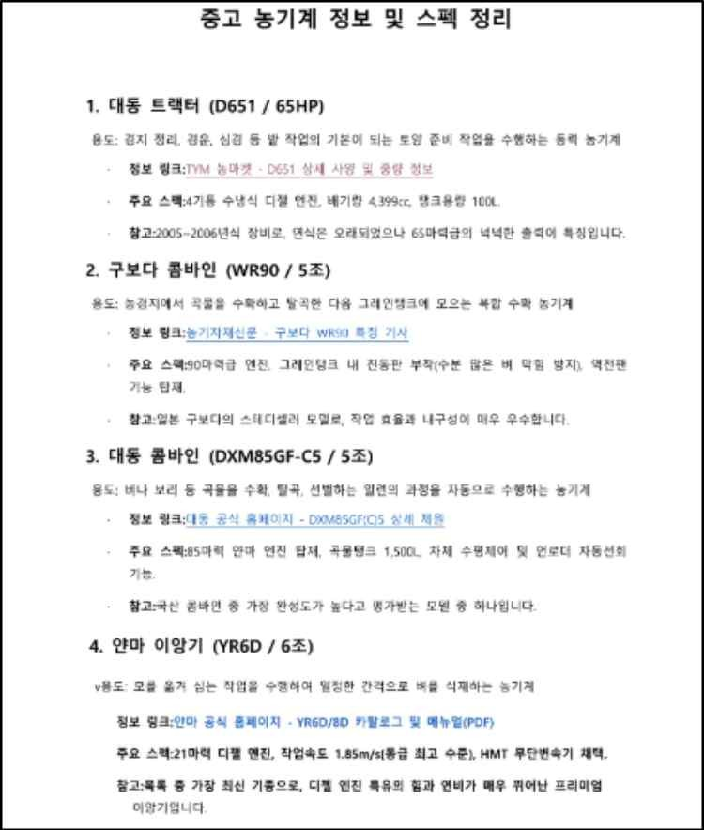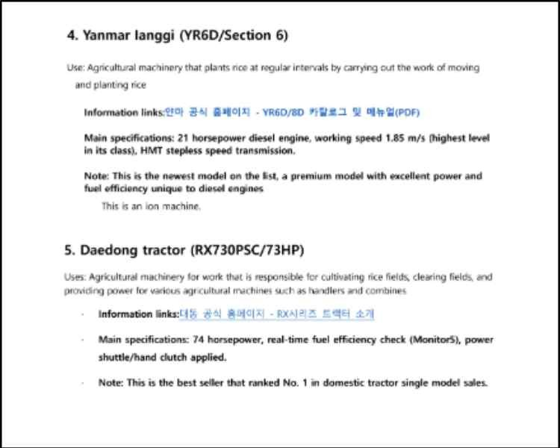

[1월 5주차] 시각 자료 작업 계속 진행
- 기간: 2026년 1월 26일 ~ 1월 28일

주요 업무:
  - 260127 업무 협의 회의:
    - 소통 구조 체계화: '드리머스'와 '우림' 실무진 간의 직통 채널로 소통 창구 단일화.
    - 역할 분담: 대표 가이드라인 수립 후 실무진(온나무 디자인 팀장 정미령 님-드리머스-우림 이동녕 실장/팀장) 중심의 운영 체계 잠정 확정. (윤 대 표님으로부터 이 실장님 연락처 받기 완료)
    - 소스 확보 방안: 기존 자료의 화질 저하 문제를 해결하기 위해 고화질 로 고 및 제품 사진 재요청.
  - 비주얼 보완: 우림 및 동민 리플렛 표지 이미지 최종 공유 및 시각적 일관성 검토.

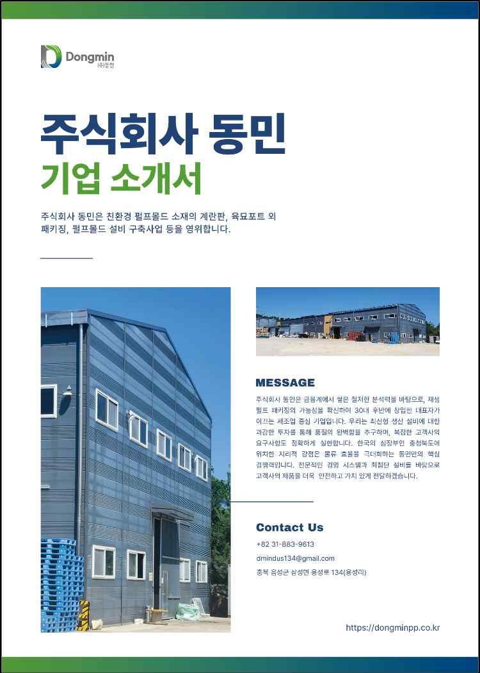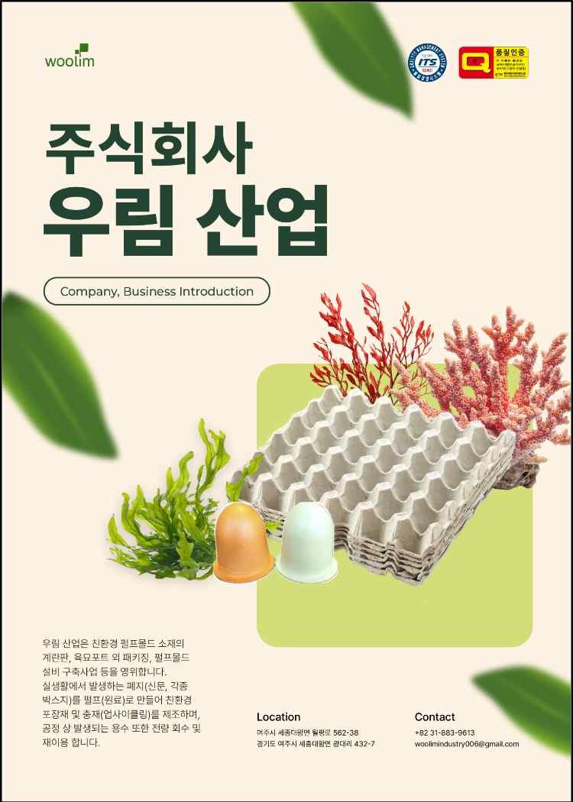

[1월 5주차 / 2월 1주차] 신규 프로젝트(한맥) 착수
  - 기간: 2026년 1월 29일

주요 업무:
    - 260129 한맥 카탈로그 제작 착수 (신규):
      - 레퍼런스 리서치: 한맥 카탈로그 방향 설정을 위한 5개 레퍼런스 파일 검 토.
      - 템플릿 선정: 내부 논의를 통해 3번 템플릿으로 제작 확정.
      - 1차 완료: 선정된 템플릿 기반의 1차 디자인 작업물(4개 파일) 공유.

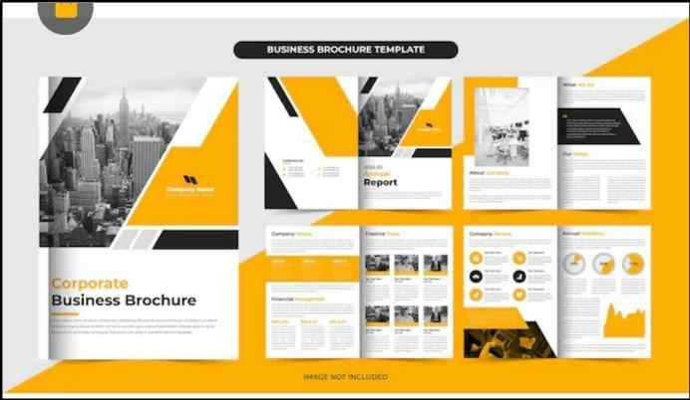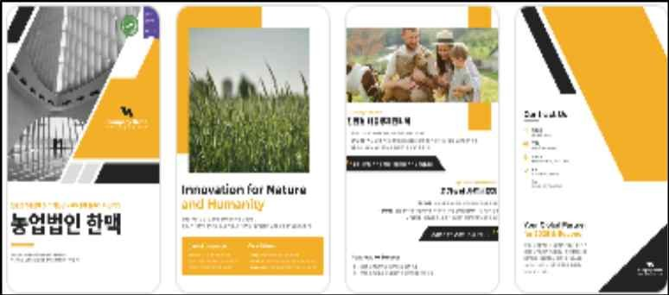

[2월 1주차] 수정 보완 및 한맥 카탈로그 시안 고도화
  - 기간: 2026년 2월 2일 ~ 2월 4일

주요 업무:
    - 260202 우림 리플렛 보완: 제품 3종 추가 요청에 따른 수정본 및 최종 파일 재업 로드.

260203~04 한맥 카탈로그 디자인:
      - 표지 시안: 한맥 전용 카탈로그 표지 디자인 3종 공유.
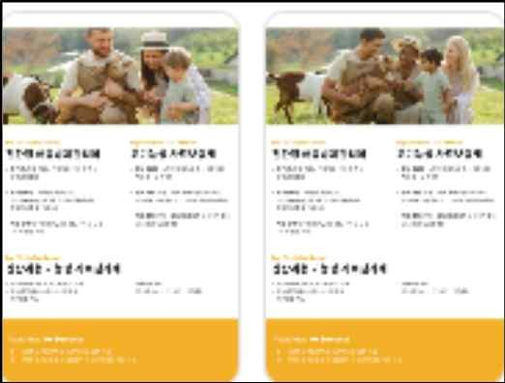
      - 버전별 상세 시안: 카탈로그 버전 2, 버전 3(PDF) 제작 및 공유 완료.
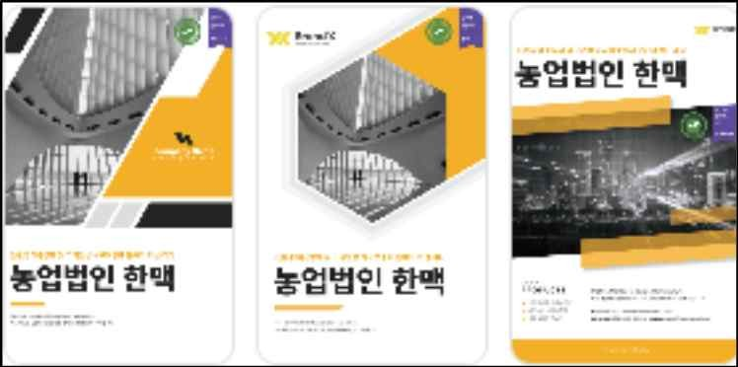

[2월 4주차] 미팅 자료 제작 및 기타 조사 진행

업무명: 벨 친인척 인물소개서 및 기타 미팅 자료 제작
- 인도네시아 현지 주요 파트너인 벨(Bel) 측 친인척 및 관련 인물에 대한 공식 소개 자료 작성

- 인물별 이력, 직책, 주요 역할 및 네트워크 관계도 정리를 통한 미팅 사전 브리핑 자료 구성
- 현지 협력 관계의 신뢰도 및 사업 적합성 검토를 위한 인물 배경 분석 자료 초안 완성
- 대면 미팅 진행 시 활용 가능한 기타 참고 자료(사업 개요, 협력 범위 등) 병행 제작 및 검토
상세내용 해당 링크에서 확인 가능
( https://www.dropbox.com/scl/fo/esucxlnujt6dd65zd4ikr/ADE3M7Io_Y1FdxKLDS6 AMs8?rlkey=p8q2fpwpi9pefdrqwpt16s3pe&st=n3hnzn8i&dl=0)
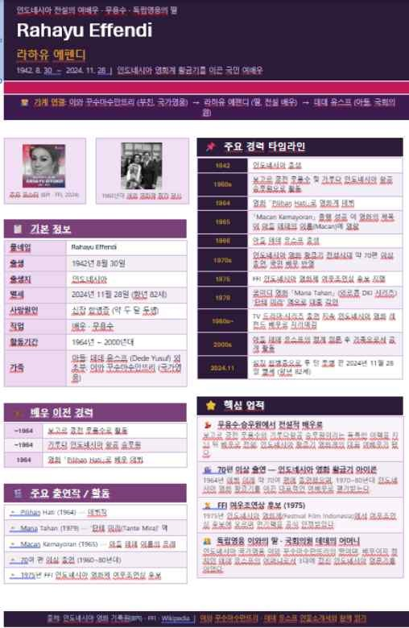 | 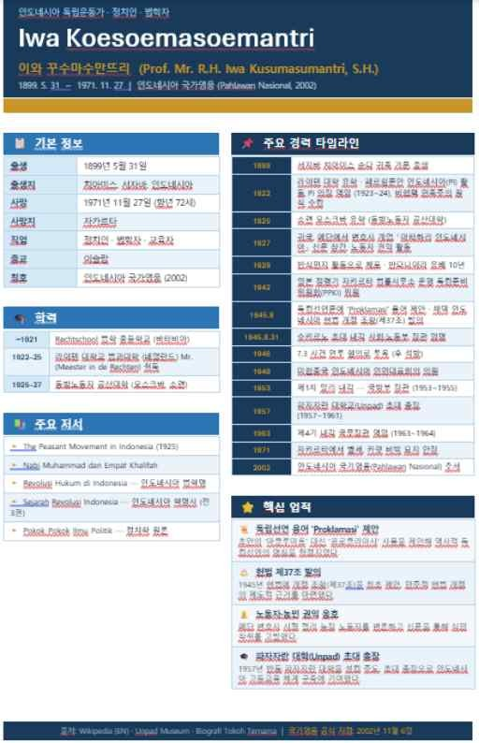 | 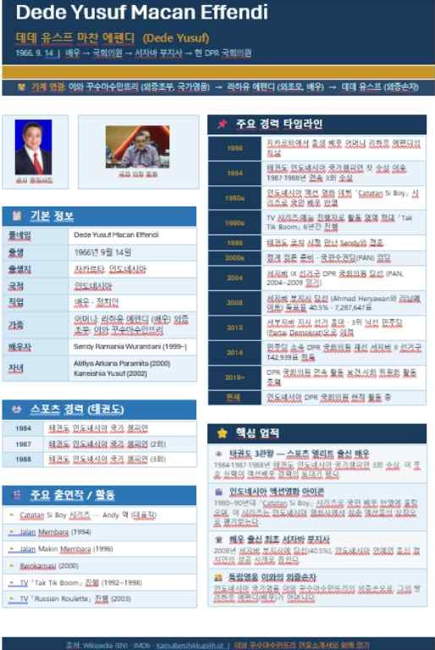

- 업무명: 정치계 인물소개서, 어류 조사, 하사누딘 대학 조사 등 자료 수집
- 인도네시아 현지 정치계 주요 인사에 대한 인물소개서 작성: 직책, 소속 정당, 사업 연관 성 등 핵심 정보 정리
- 현지 어류 산업 현황 조사: 주요 어종, 양식 규모, 수출입 동향 및 사업 연계 가능성 분석
- 하사누딘 대학교(Universitas Hasanuddin) 조사: 농수산 관련 학과 현황, 연구 역량, 산 학협력 가능성 검토

상세내용 해당 링크에서 확인 가능
( https://www.dropbox.com/scl/fo/1hv8zj7bewds24jft7rgt/ADuQNBWlkSt9PLlIlzg Uaak?rlkey=6dtkbc5ve2kvdhbnfbdvx8ph5&st=lzut3dzf&dl=0)

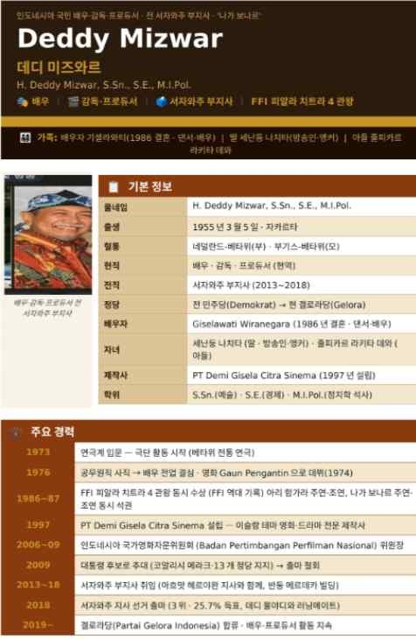 | 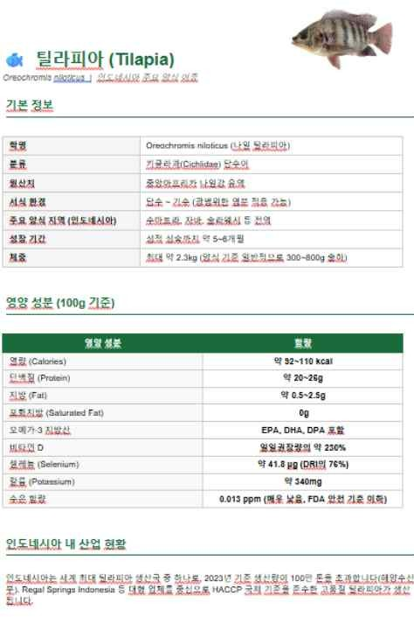 | 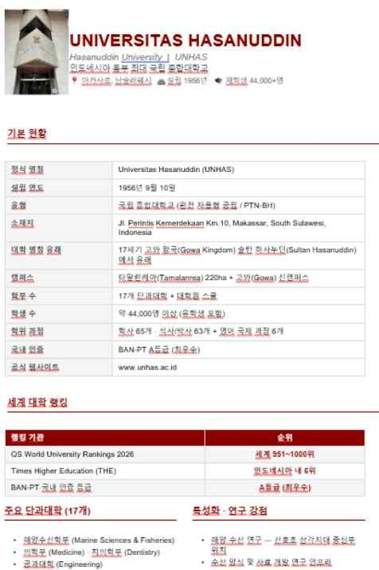

[2월 4주차] 출장 성과 자료/보고서 자료 작성

상세내용 해당 링크에서 확인 가능
( https://www.dropbox.com/scl/fo/mbmfoyhd7ym8sz6cvd9w0/AMYJD6vsmZcEq9 OZH23BKLU?rlkey=yq26hxiojszf38pwo3uaicv5u&st=a2fh1xa7&dl=0)
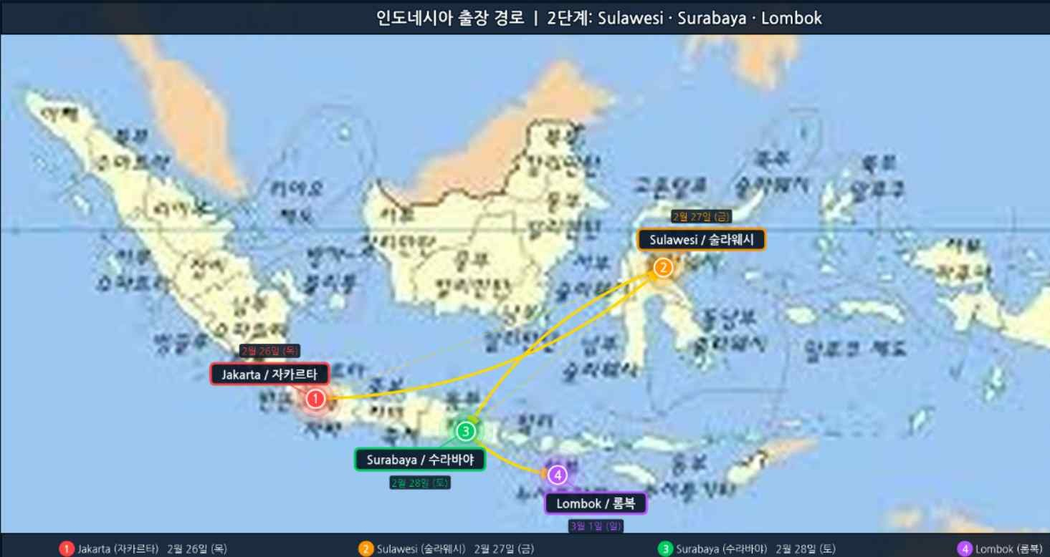

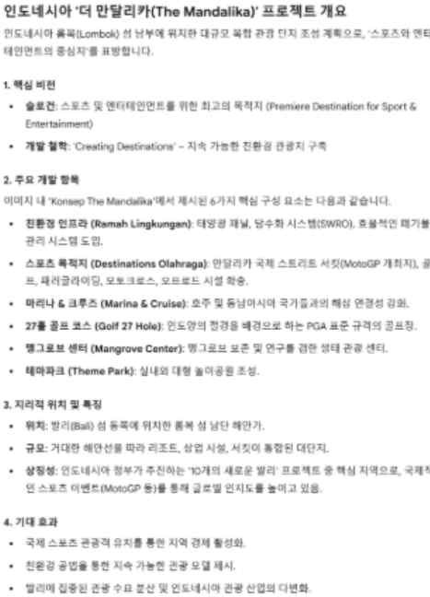 | 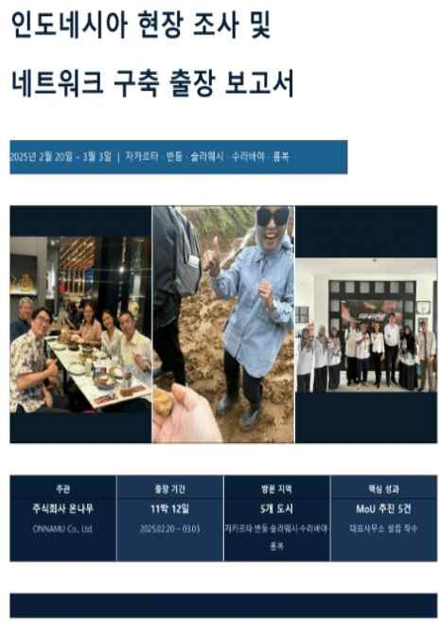 | 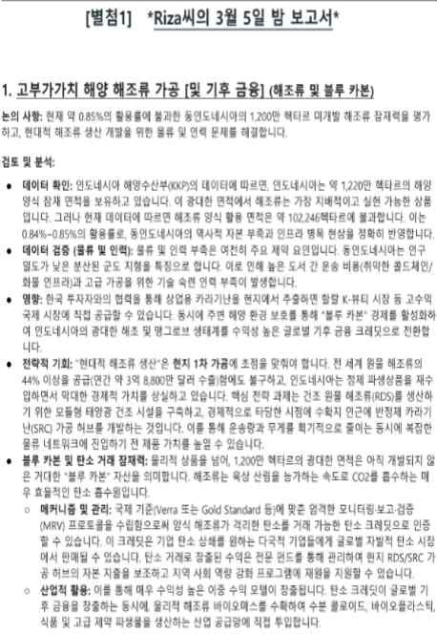

[3월 2주 ~ 5주차] 테스트베드 제품실증 공모사업 진행

업무명: 테스트베드 공모사업 진행 (제품실증)
- [3월 2주차] 공모사업 착수 및 기획
  - 테스트베드 제품실증 공모사업 공고 분석 및 신청 요건 검토
  - 우림·동민 제품의 실증 적합성 평가 및 참여 전략 수립
  - 사업 참여를 위한 제품 사양서, 실증 계획서 등 기초 서류 준비 착수

[3월 3주차] 서류 작성 및 실증 계획 구체화
  - 제품실증 계획서 초안 작성: 실증 목표, 대상 제품, 실증 방법론 및 기대 효과 기술
  - 현장 적용 시나리오 구성 및 실증 일정 로드맵 작성

[3월 4주차] 서류 검토 및 최종 보완
  - 공모 신청서 전반에 대한 내부 검토 및 최종 점검
  - 제품 관련 인증서, 기술 자료 등 첨부 서류 일체 취합 및 구성

[3월 5주차] 최종 제출 완료
  - 테스트베드 공모사업 신청서 최종본 완성 및 제출

[3월 5주 ~ 4월 1주차] 포항 해양 R&D 센터 입주신청 진행

업무명: 포항 해양 R&D 센터 입주 신청 진행
- [3월 5주차] 입주 신청 사전 준비
  - 포항 해양 R&D 센터 입주 공고 검토 및 신청 자격 요건 확인
  - 입주 신청에 필요한 사업 계획서, 회사 소개서 등 기본 서류 준비 착수

[4월 1주차] 신청서 작성 및 제출
  - 포항 해양 R&D 센터 입주 신청서 작성: 사업 비전, 연구개발 계획, 센터 활용 방안 등 기술
  - 해양 관련 기술력 및 사업 실적 정리를 통한 입주 필요성 및 기대 효과 항목 구체화
  - 첨부 서류(사업자등록증, 재무 자료, 기술 자료 등) 최종 취합 및 신청서 제출 완료

2025.04.08 – 2025.04.15
컨설팅 결과 자료 2026-04-20-A01 | ONNAMU Co., Ltd.

4월 8일-4월 15일 해외 답사 및 관련 컨설팅
결과 보고서

2026. 4. 20.(월)

수신 : 윤우정 대표이사님 및 이한림 대표이사님 참조 : 담당자님

주식회사 온나무

4월 인도네시아, 싱가포르 출장 보고서
일정표를 기준으로 보고서를 작성한 국문본

출장 개요
일정: 2026년 4월 8일 ~ 4월 16일 방문 국가: 인도네시아, 싱가포르
방문 도시: Jakarta 및 인근 도시(South Jakarta, Serang-Banten, Bandung), Singapore

4/8 [수] — 인천 출발 → 자카르타 도착

저녁 — Deni 미팅
목적: 현황 공유, 전체 출장 일정 재정비
내용: 목, 금 일정의 목표, 방법 등 세부 확인. 교통편 예약 등 확인
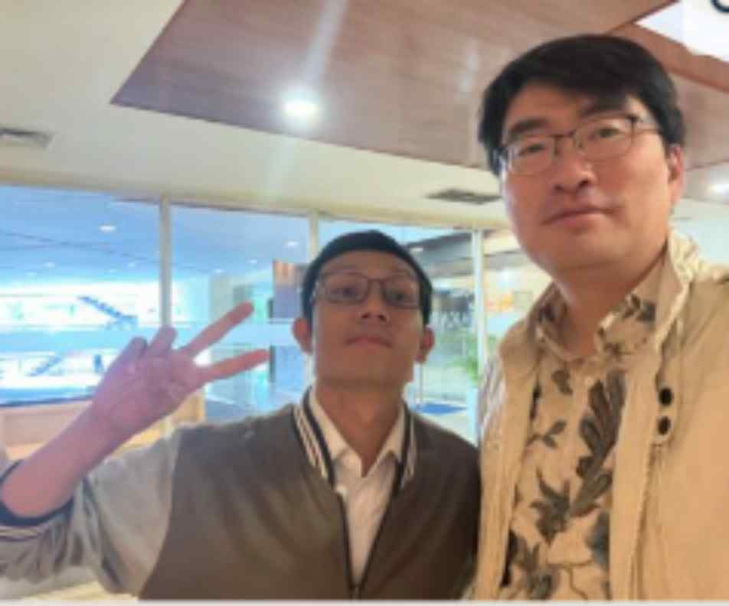

4/9 [목] — 자카르타

오전 — 후보 사무실 부지 확인 (South Jakarta / MOF 소유 건물)
목적: 연구개발 협력 가능성을 검토 (구체적으로는, 사무실 부지 확보, 미니 플랜트 부지 확보 )
내용: Korea–Indonesia Marine and Fisheries Innovation Center에는 사무용으로 사용할 수 있는 방 1개와 회의용 방 1개가 있으며, 주방과 화장실이 함께 갖추어져 있다. 가장 큰 장점은 임대료가 없다는 점이며, 청소 인력 비용과 수도·전기 등 공과금만 부담하면 된다. 다만 MoU 체결, 최소 5년 사용 보장 확인서 확보, 벽면 도색과 바닥 보수 등의 리모델링, 그리고 에어컨·책상·의자·냉장고 등 필요한 집기와 장비 구비가 필요하다.
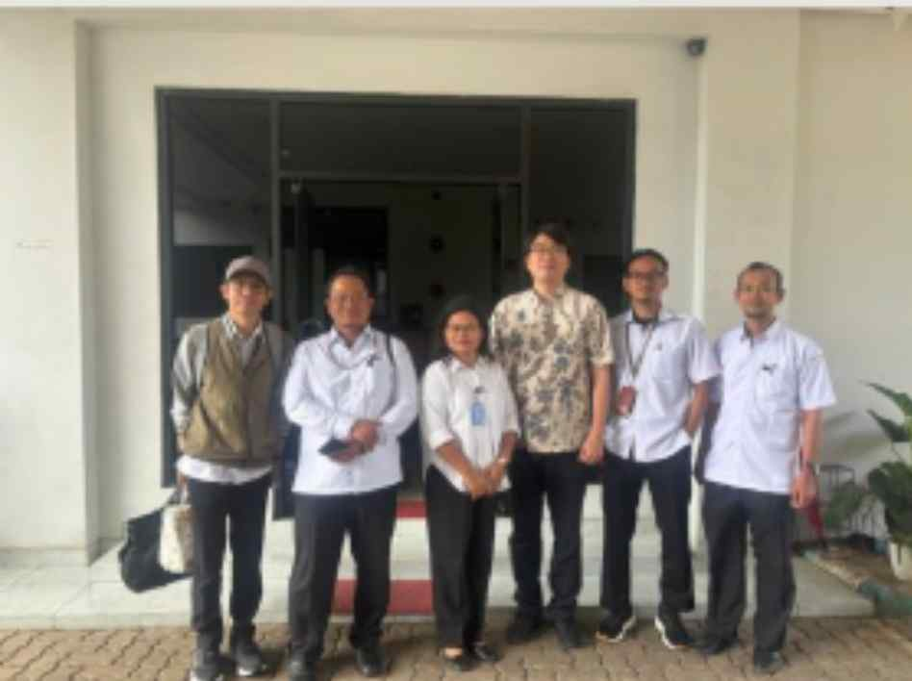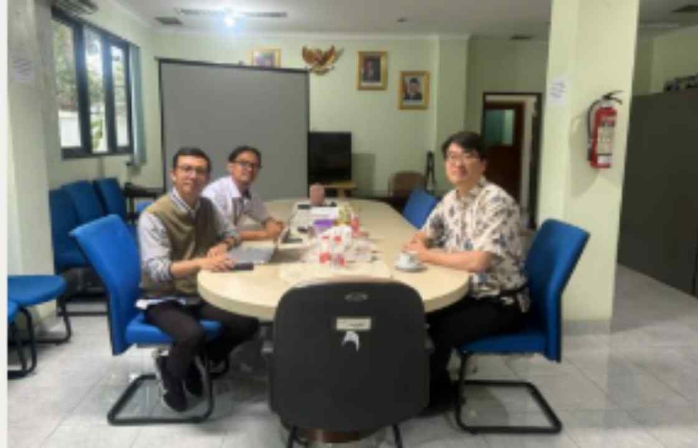

오후 — 미니플랜트 부지 확인 (Serang 시) / JFU 총장 동행 (Politeknik AUP)
목적: 미니플랜트 설치의 타당성을 검토한다.
내용: JFU Serang–Banten 부지에는 미니플랜트 설치를 위한 토지가 마련되어 있으며, 사료 시험 실험에 활용할 수 있는 새우 양식장도 있어 장점이 크다. 임대료는 없지만, 기존 공간의 보수 공사가 필요하고 기계 설비가 없으며, MoU 또는 사용확약서와 같은 공식 문서가 추가로 필요하다.
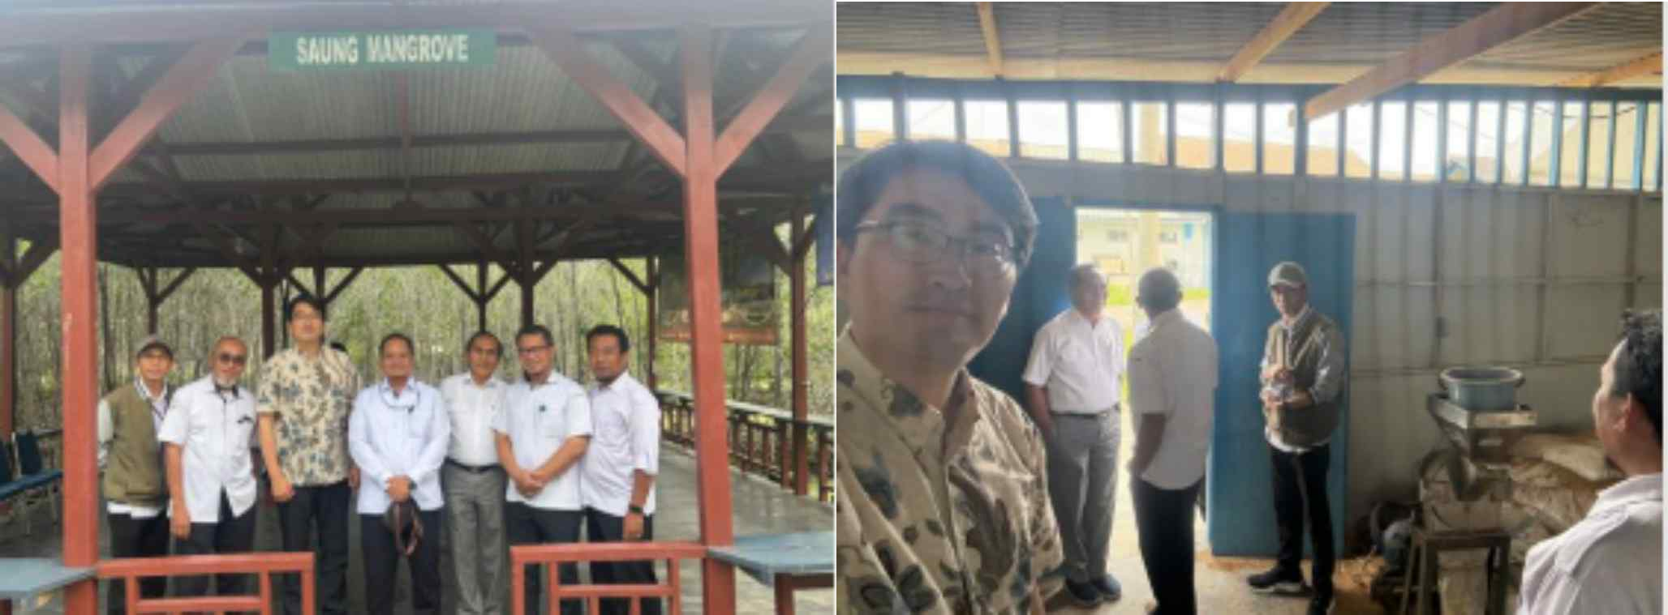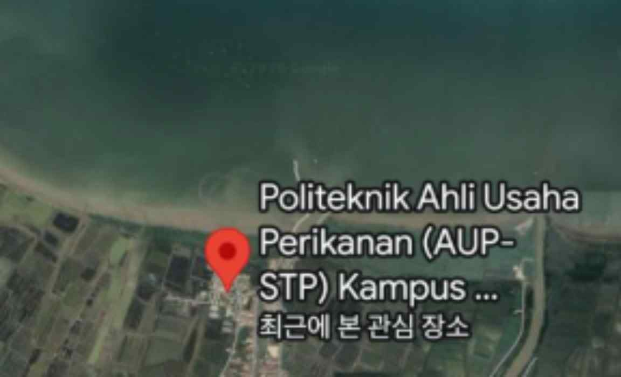
*위에 대한 상세 내용(주소 등)은 Deni박사의 4월 18일 보고문서에 포함되어 있음.

4/10 [금] — 자카르타

Riza 미팅 (짧은 미팅)
목적: 현황 공유, 출장 일정 중 Riza와 논의할 사항들 재정리.
내용: 일, 월에 만나서 논의하는 일정의 목표, 방법 등 세부 확인. 교통편 예약 등 확인
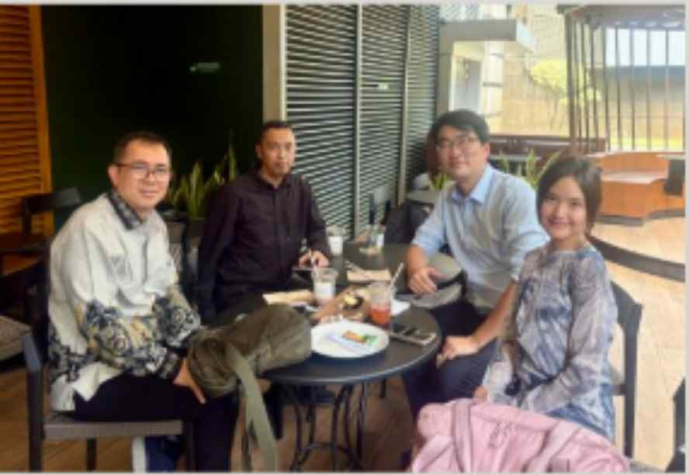

Deni 미팅 (MOF 관계자 미팅 대체)
목적: MOF (인도네시아 해양수산부)의 현황 및 연구협력 가능성 검토
내용: 어제의 해양수산대(JFU) 방문에서 대체로 해소됨. 특히 '사무실 부지'는 추후 정부간 또는 기관간 “R&D' 업무의 근거 장소로 쓰기에 적합하므로 그 장소를 쓰면서 인도네시아 해양수산부 및 대한민국 해양수산부에 R&D 제안 등을 하기에 적합하다는 점을 확인.

양계장 미팅 (사료 시연 가능 업체 등)
목적: 사료첨가제, 비료첨가제, 병충해관리제 등 '한맥' 생산품의 '시범 사용', '테스트베드' 등 협력 가능성 검토. 내용: 농장주는 비료 및 사료 시험 협력에 열려 있었다. Woolim 측은 닭, 사료, 데이터 수집, 비료 비용 등 실험 관련 비용을 부담해야 하며, 그 대가로 농장 측은 유의미한 시험 데이터를 제공할 수 있다.
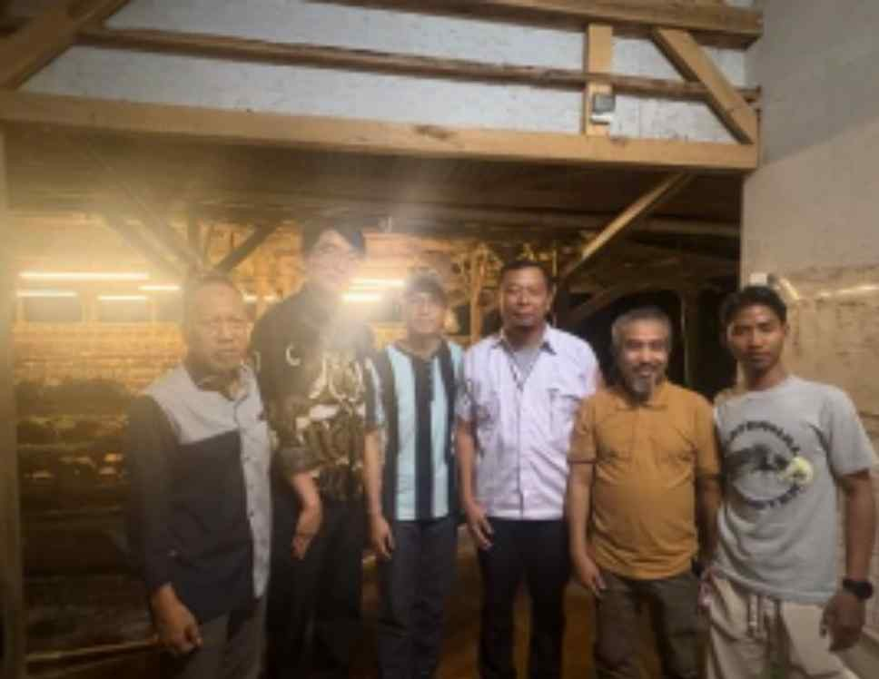

4/11 [토] — 반둥 (휴식일 !)

휴식일 (Anggi 가족과의 저녁식사 등)
목적: 현지 파트너와의 신뢰 관계를 강화. 지역 비즈니스 문화 이해.
내용: 반둥에서 Anggi의 가족과 저녁식사를 함께하며 현지 파트너와의 장기적 관계 형성을 도모함. 이러한 다층적 네트워킹은 인도네시아에서의 사업 추진에 중요한 요소로 판단됨. 특히 반둥 현지 여건 및 '인도네시아 창업' 후 '미국(서부 및 동부) 진출'에 대한 본인의 경험 및 노하우에 대해서도 공유해주었음. ([1] 엔젤투자(친척 이모)로 시작 -> 그 후 뉴욕 로체스터에 있는 유명 투자사(이면서 엑셀러레이터)로부터 PreA 단계 등 투자 획득. -> 그 후 미국 등 매출 계속 확장중.)
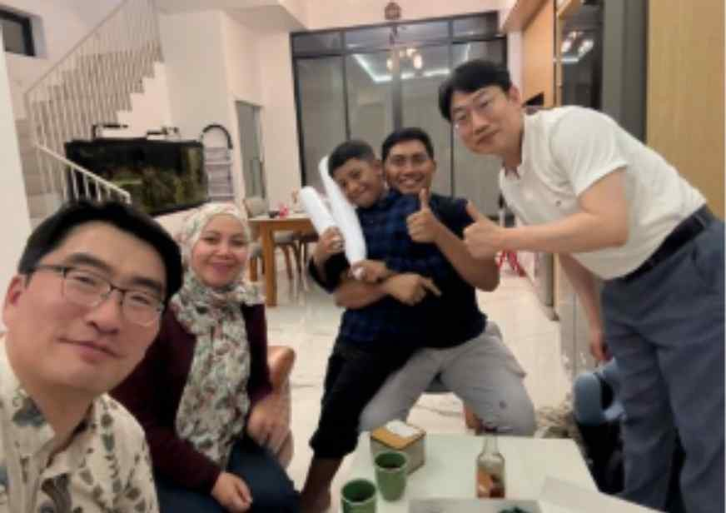

4/12 [일] — 반둥

인도네시아 팀 미팅 (Chacha, Reval) [오전 8-10시]
목적: 현지 인도네시아 팀과의 실무적 협업 전략을 논의하고 파트너십 기회를 모색한다.
내용: (1) 현지 파트타임 팀원들('벨'씨 소개)과 심도 있는 논의를 진행하여 지역 시장 상황을 파악함.
- 현지 '인력' 채용'과 관련하여 대학 졸업자 등 인력 시장의 현황을 파악함.
- 진행중인 '그래픽 디자이너' 등의 단기(1달) 채용 및 업무 진행에 대해 추가적인 구체화된 지시를 내림 ('그래픽 디자이너'는 4월 15일부터 한 달간 주3일 업무 시작함).
- 농업 및 수산 분야에서의 '동민' '우림' 등의 인도네시아 사업 관련 영역을 구체적으로 공유함.

Riza 미팅 (Mother Fund 및 TEKAD 마을부 프로젝트 신청 관련) [오전 11시~ (기차 이동도 함께 함)]
목적: Mother Fund를 통한 자금조달 가능성과 TEKAD 프로젝트 신청 기회를 논의.
내용: 사업 확장을 지원할 수 있는 대안적 자금조달 구조로서 Mother Fund 활용 가능성을 검토.
Riza 관련 부처가 운영하는 마을 역량강화 프로젝트 참여 가능성도 함께 논의. (상세는 다음날인 4월 13일(월)에 다시 논의하기로)
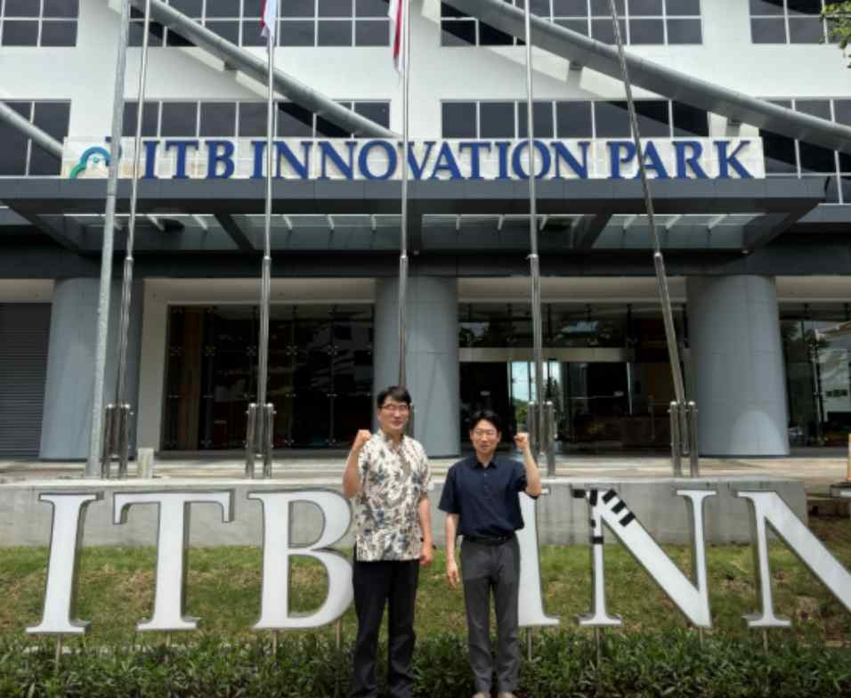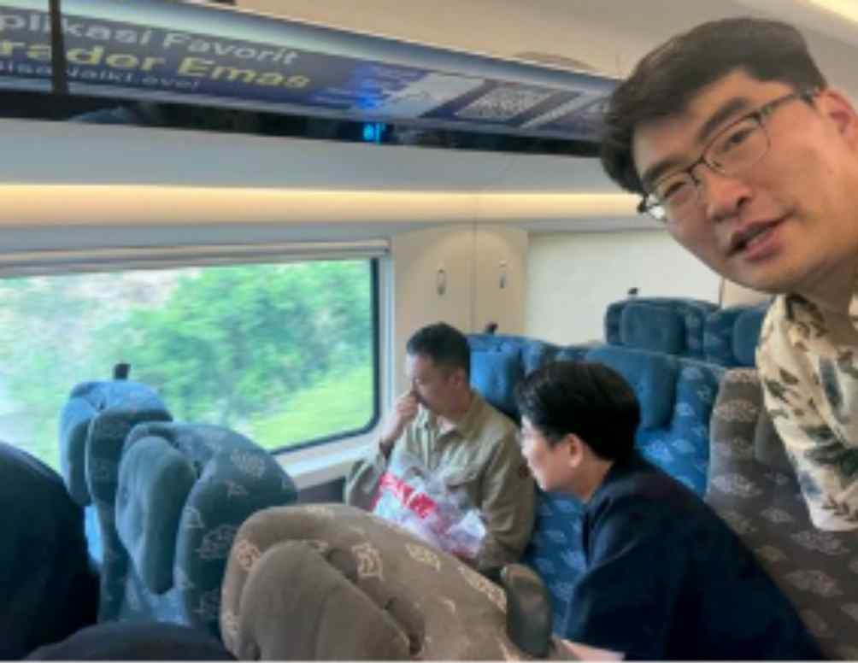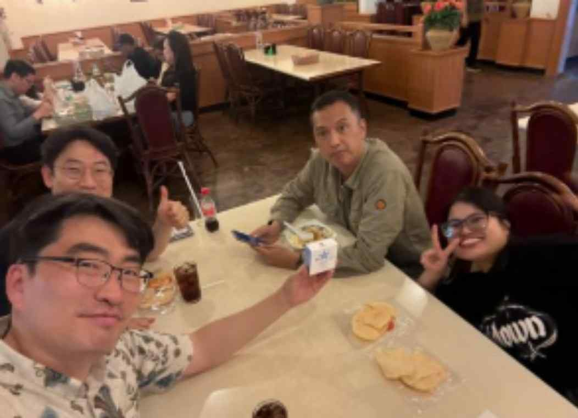

4/13 [월] — 자카르타

Riza 미팅
목적: Mother Fund를 통한 자금조달 가능성과 TEKAD 프로젝트 신청 기회 (전날에 이어서)
내용: (장기간 대화를 나눈 후,) 한국 기업들의 인니에서의 사업 확장을 지원할 수 있는 대안적 자금조달 구조로서 Mother Fund (대한민국 정부) 활용시, Riza씨가 그에 해당하는 매칭 펀드를 끌어오기로 구두 합의 완료.
동민을 포함한, 한국 기업들의 Riza 관련 부처가 운영하는 마을 역량강화 프로젝트 참여 가능성도 함께 논의. '침향', '육두구', '해조류'가 Riza씨가 인식하고 있는 세 개의 우선순위 (각 마을 한 개 정도, '침향'의 경우 마을 2개 이상 소개 가능)이며, '양계장'은 추가로 장관 보좌관들과 동민 대표님 등 2월 말 회의에서 언급된 사안으로서 추가적 사항이며 유효함.
(단, 세부 사항이 미리 정해져야 하고, '국외 출발'의 항공권 등 지출 항목은 까다롭고 어려울 수 있음을 확인함. 다른 방식으로 컨설팅이나 기계 제공/판매, 한국쪽 수출 등이 이루어져야 함.)
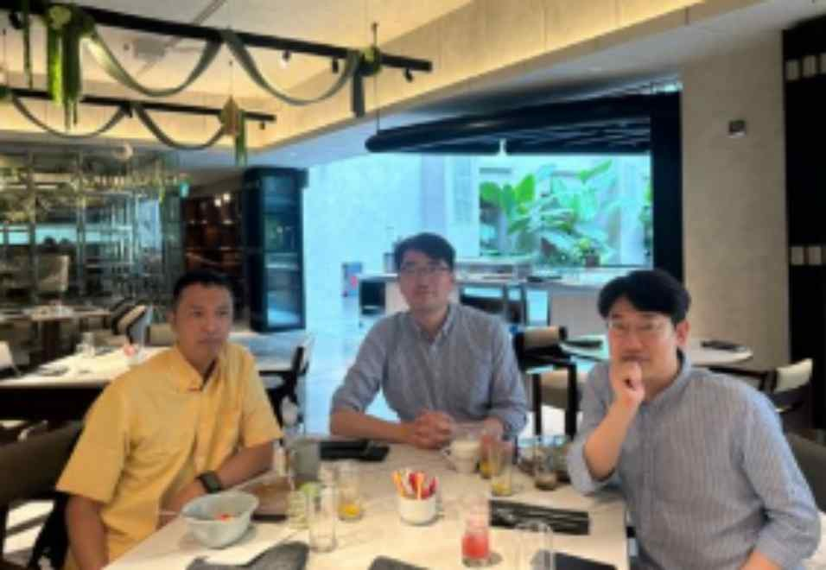
*'대표사무실' 사무실 후보 확인
[후보 1] '그랜드 인도네시아'의 사무빌딩 내 사무공간

[후보 2] '롯데마트' 및 한국기업들 있는 DBS Tower 빌딩 내 사무공간
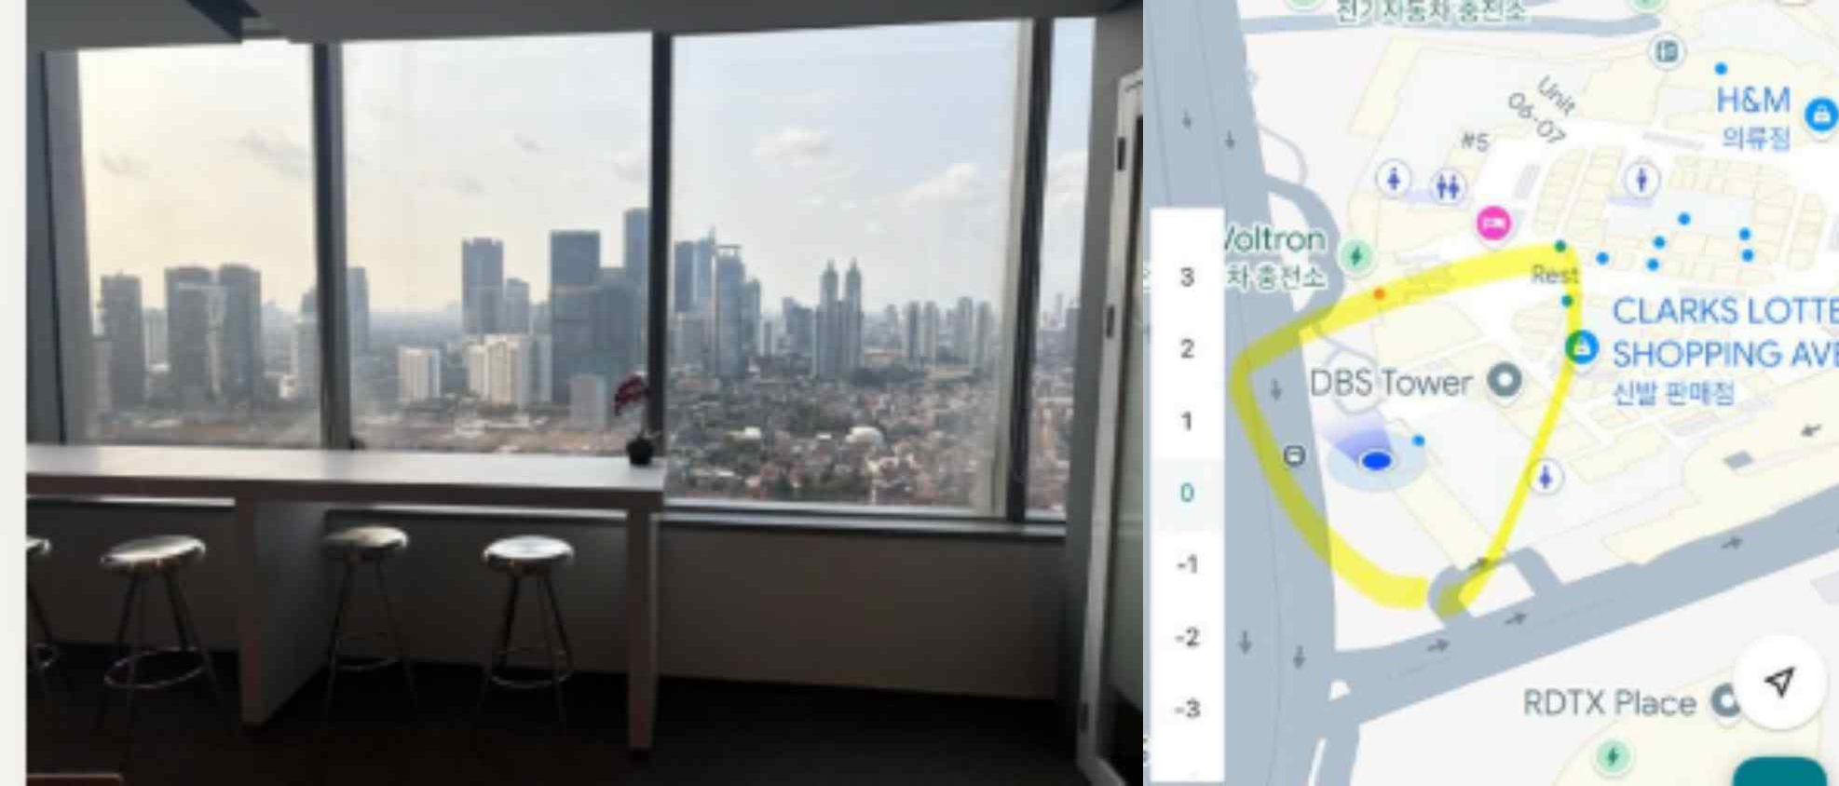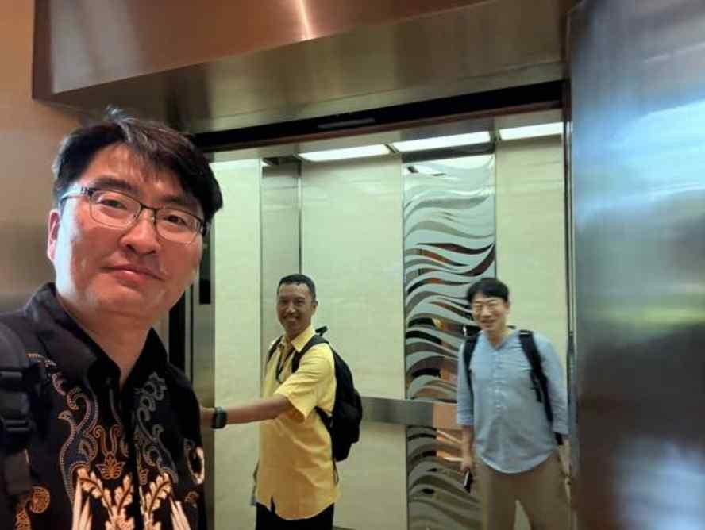
-> 평 : 둘 다 좋은 입지. 굳이 따지자면, [후보 2]가 대표사무소로서 장점이 더 많음. 상세는 구두 보고 및 Riza의 영어 보고서 참고.

Deni 미팅
목적: 4월 9일의 두 건에 대한 서류 준비 등 필요사항에 대해 논의.
내용: 사무실 부지 확보, 미니 플랜트 부지 확보 관련해, 해양수산부 또는 해양수산대(JFU)와의 MoU나 한국회사 측의 공문 등이 필요. (대표님과 국제통화(카카오톡) : 서명 등 하는 것 문제없으니 그냥 진행하라고 말씀하심)

4/14 [화] — 싱가포르
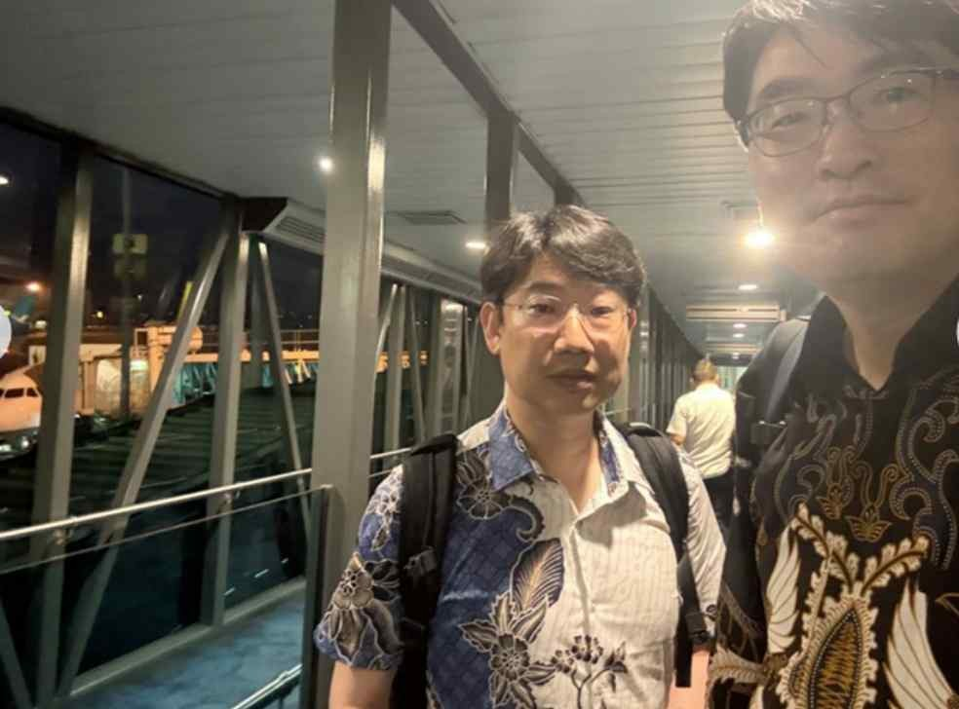

KISA 관계자 미팅
목적: 협력 가능성과 지원 프로그램을 논의한다.
내용: 싱가포르에서 (대한민국 과학기술부 산하인) KISA 관계자와 논의하며 향후 협력 가능성을 검토. 싱가포르 및 인도네시아 진출한 기업들의 현황 등에 대해서 청취함.

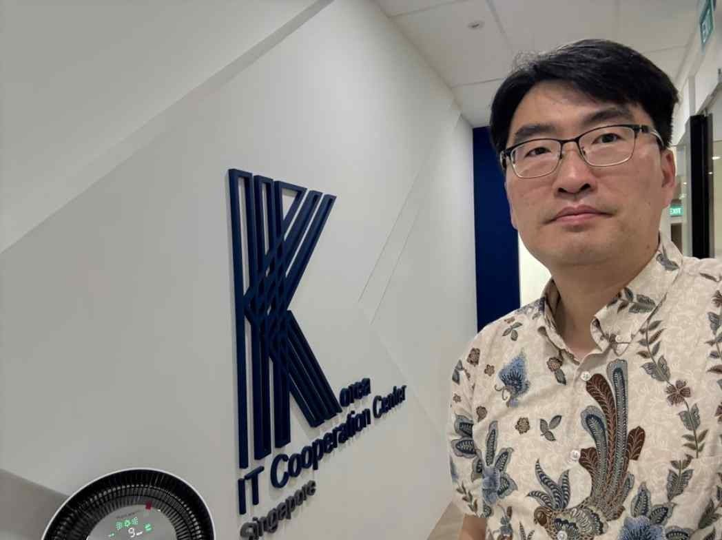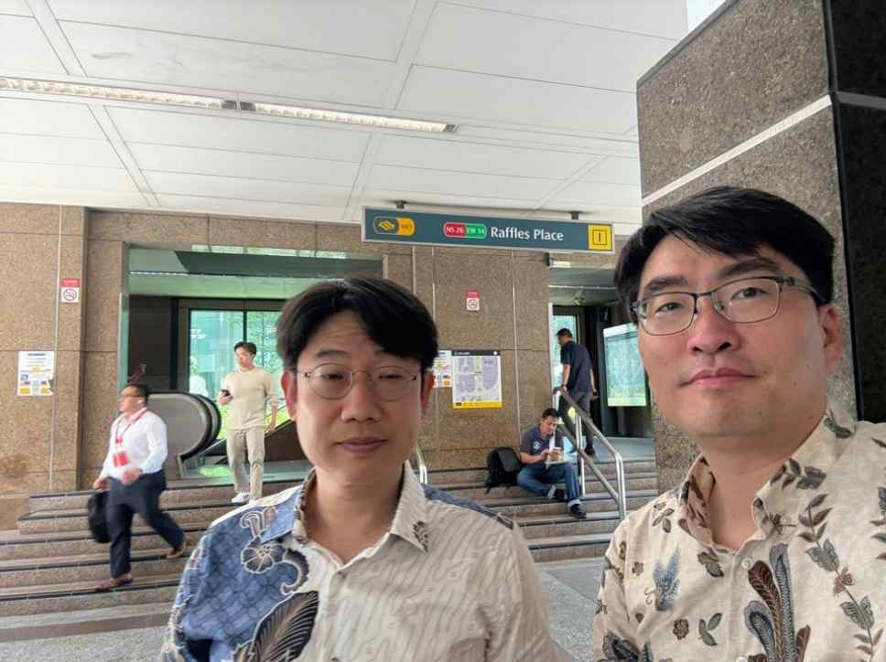
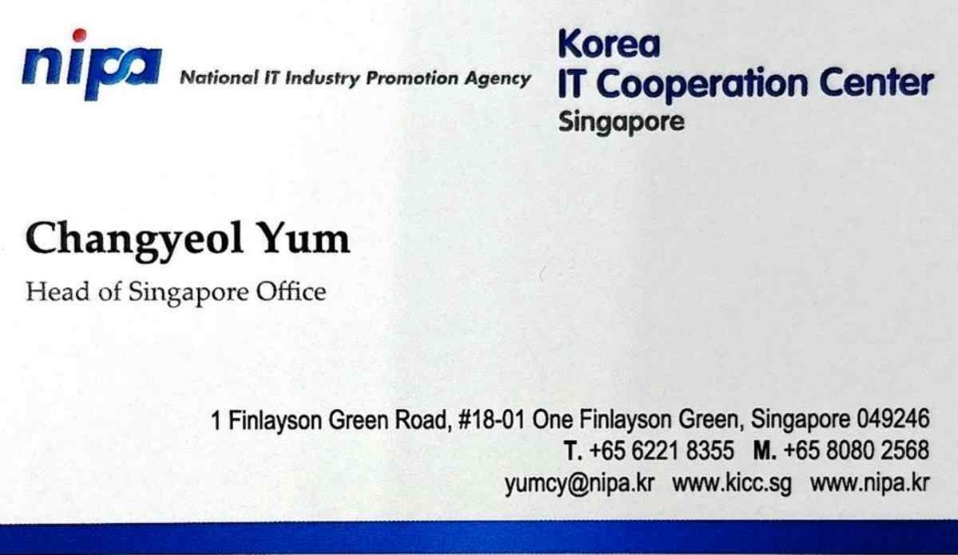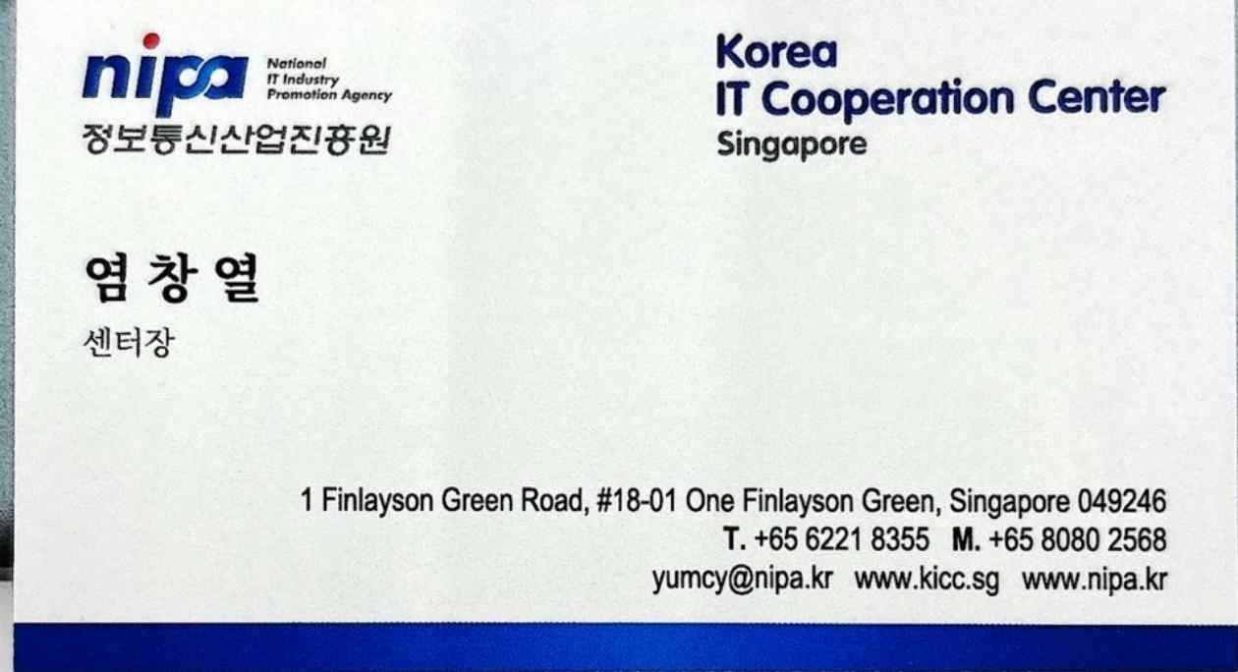

4/15 [수] — 싱가포르 체류 후 한국 복귀

KOTRA 관계자 미팅
목적: 협력 가능성과 무역·투자 지원 프로그램을 검토한다.
내용: 싱가포르 KOTRA 관계자와의 논의를 통해 동남아 지역 확장과 관련된 무역·투자 지원 서비스 활용 가능성을 검토.
싱가포르 및 인도네시아 진출한 기업들의 현황 등에 대해서 청취함.
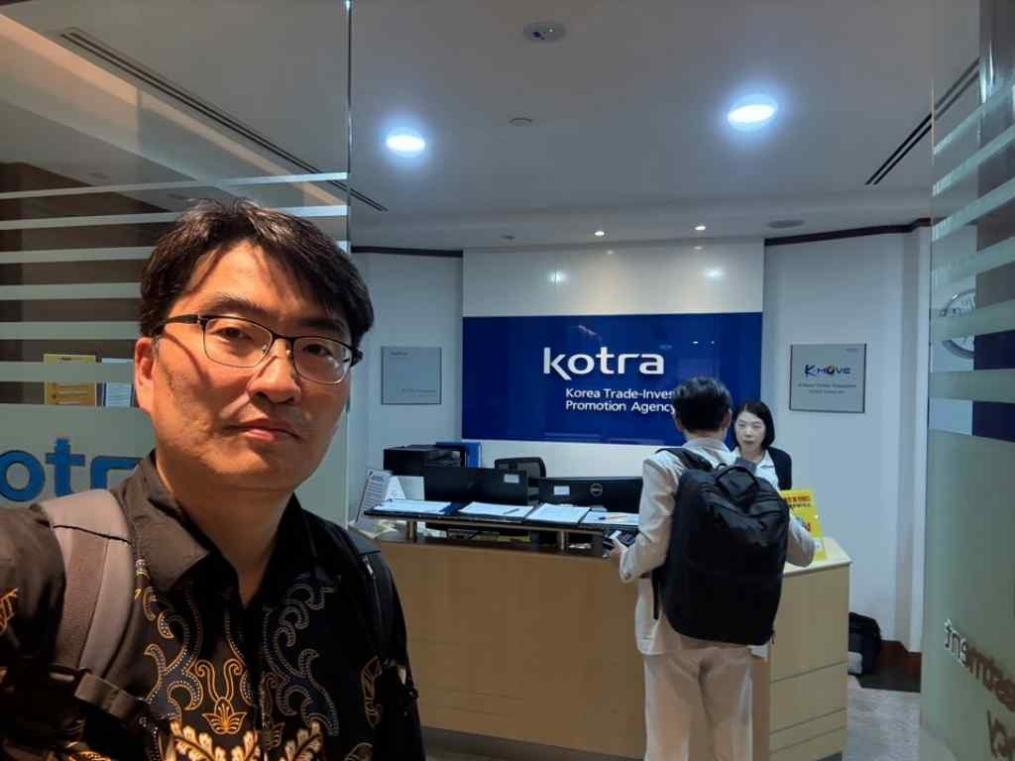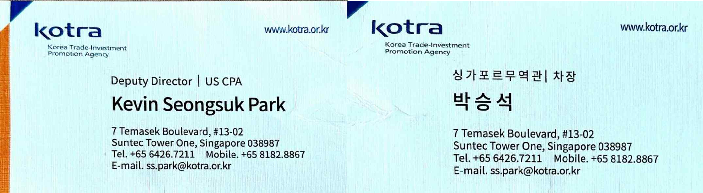

Mother Fund 관계자와의 커뮤니케이션
목적: 투자기관과의 관계를 강화하고 투자 기회를 모색.
내용: Mother Fund 관계자와 후속 커뮤니케이션을 진행하며 자금 구조와 투자 요건을 논의, 단, 이번 주는 감사가 계속되고 있어서, 다음 주 또는 그 이후에 다시 전화 연락이나 직접 방문해서 논의 진행하기로 함. 향후 하반기에 시작되는 GP모집 등에 대해 청취하고 검토.

4/16 [목] — 한국 귀국 (오전 8:30 도착)

컨벤션 에이전시 미팅 (오전)
목적: 행사 및 비즈니스 네트워킹 분야 협력 가능성을 검토한다.
내용: 컨벤션 에이전시와 논의하며 비즈니스 행사나 콘퍼런스 개최 가능성을 검토하였고, 이를 통해 동남아 시장 내 Woolim의 입지를 강화할 수 있는 방안을 모색하였다.

출장 성과

사무공간 확보
최소 3-5년 확보 가능으로 보임.

미니플랜트 공간 확보
최소 5년 확보 가능으로 보임.

전략 거점 확보
농업·수산·IT/AI 기술을 기반으로 한 신규 해외사업의 거점을 구체적으로 확보하는 기반을 마련.

협력 기회 확대
다양한 현지 파트너와의 협력을 통해 글로벌 시장 진출의 토대를 마련.

투자 수령 기회 증진
Riza씨의 매칭 펀드 마련 관련한 협업 동의 받음. 대한민국 모태펀드 관련 행정 확인 1차 완료. 그 외 관련 현지 파트너와의 협력 통해 가능성 제고. -> '동민' 등의 투자확보위한 구체적 계획 및 로드맵이 반드시 필요.

향후 계획

사업 진출 준비 계속
인도네시아 지역을 중심으로 사업 진출 준비를 적극 추진. (대표사무소 설립 완료 등)

지속 협력 추진
현지 파트너와의 지속적인 협업을 통해 다양한 사업 기회를 발굴할 계획.

<종합 소견>

사무실 (해수부 제공의 것), 미니플랜트 관련 건
주요 후보지들은 모두 무상 또는 저비용 활용이 가능하고 협력 의지도 높아 운영비 부담을 줄일 수 있다. 다만 공통적으로 MoU 등 공식 문서의 체결, 시설 보수와 집기 확보, 시험 운영비 부담이 필요한 것으로 판단된다.

- 마을부 사업 (TEKAD) 주제 ('침향', '육두구', '해조류', '양계장')
- 동민을 포함한, 한국 기업들의 Riza 관련 부처가 운영하는 마을 역량강화 프로젝트 참여 가능성 다시 확인.
- '침향', '육두구', '해조류'가 Riza씨가 인식하고 있는 세 개의 우선순위 (각 마을 한 개 정도, '침향'의 경우 마을 2개 이상 소개 가능)이며, '양계장'은 추가로 장관 보좌관들과 동민 대표님 등 2월 말 회의에서 언급된 사안으로서 추가적 사항이며 유효함.
-> 다만 제공하는 자금의 사용처 등 조건 등 확인하며 맞는 지 확인 필요하고, 또한 조속히 서류 (인도네시아어. 즉 번역 및 행정요원 필요 [Afi씨?]) 준비 등 필요. -> (직접 컨설팅보다는 '데니' 또는 '티나' 등 현지 전문가를 소개해주는 구조도 고려 필요해 보임 (국제항공권 등 지원은 까다롭다는 점 등 고려시).

- 대한민국 모태펀드 (싱가포르에 둔 것) 관련 투자 관련 건
- 투자기관과의 관계를 강화하고 투자 기회를 모색함. 예상대로 두 번 정도 더 소통할 필요가 있음.
- 기회는 곧 하반기에 열리므로, 여러 필요한 준비를 바로 시작할 필요가 있겠음 (각 사업아이템의 사업계획서[투자 받기 위한] 등)

- 기타
사료첨가제, 비료첨가제, 병충해관리제 등 '한맥' 생산품의 '시범 사용', '테스트베드' 등 협력 가능성 검토.
-> 데니 소개의 자카르타 인근 (보고르 소재) 농장주는 비료 및 사료 시험 협력에 열려 있었음.

-> [추가 소견] 사료첨가제, 비료첨가제, 병충해관리제 등 '한맥' 생산품 프로젝트는, 현지 '테스트' 또는 '판매' 여건은 컨설팅 담당사 또는 파트너사가 마련해줄 수 있음. 다만, 반드시 '추진 책임자/주체'가 시장 등 상황을 파악하면서, 적극적 진행하여야 성과가 있을 것으로 판단됨.

결과 자료 2026-05-14-A01 | ONNAMU Co., Ltd.
2026.05.14

경북도 글로벌 투자유치 및 협력 방안 논의 요지

2026. 5. 14.(목)

주식회사 온나무
수신 : 윤우정 대표이사님 및 이한림 대표이사님 참조 : 담당자님

경북도 글로벌 투자유치 및 협력 방안 논의 요지
2026.5.14.(목) 경북도 공항투자본부장 외

추진배경 (인도네시아 및 몽골)
❼ 인도네시아: 한-인니 비즈니스 포럼(2026.4.1. 프라보워 대통령 방한) 이후 양국 간 후속 교류
* 경북도와 서자바주(인니) 간 우호 협정(2023) 연장선 실적 확보
❼ 몽골: 민간 친선 사절(우림산업 윤우정 대표 외, 2026. 5. 8.)로 몽골의 재무부 재무국장 비즈니스 미팅을 통한 신사업 발굴 후 경북도 협력 사항 논의

주요안건

구분 | 주요 내용 및 협조 요청사항 | 기대 효과
안건 1: Riza 팀 방한  (5.22~26, 도청 외) | - 산업 현장(포항·구미 등) 시찰 지원  - 체류비 및 의전 지원  - 서자바주 간 후속 MOU(6월 이후) 논의 | - 글로벌 투자 네트워크  - 외자 유치 및 기술 교류
안건 2: 인니 거점 확보 | - 반둥공대 IIPIIK(한-인니 혁신센터) 내  ‘경북 전용 투자 데스크’설치  - 인니 해수부 산하 건물 사무실 확보 | - 도내 기업 아세안 진출  - 현지 우수 인재 유치
안건 3: 신공항 컨설팅 | - Riza팀 인프라 구축 및 네트웍 보유  - 자금 유치 및 건설 노하우 공유 | - 신공항 자금 조달 협력  - 글로벌 앵커 기업 유치
안건 4: 몽골 프로젝트 | - 스마트팜(감자·비료), 드론, 재건축 분야 도내 기업 매칭 및 사업유치  - '승마 포럼(8월 예정)' 기반 고위급 네트워크 | - 경북 주력산업 몽골 수출  - 농업 분야 ODA 경북형 이니셔티브

- 협조사항
❼ 협력체계: 경북도 내 실무 협의체(TF) 구성 (방한 인사 전담 연락관 지정 외)
❼ 행정지원: 인도네시아 내 개최 비즈니스 포럼(6.17~19) 기업 참여 독려 (수출/해외지사)
➌ 후속조치: 성과 및 후속조치 기반 분야별 구체적 실행 합의서(MOA) 도출

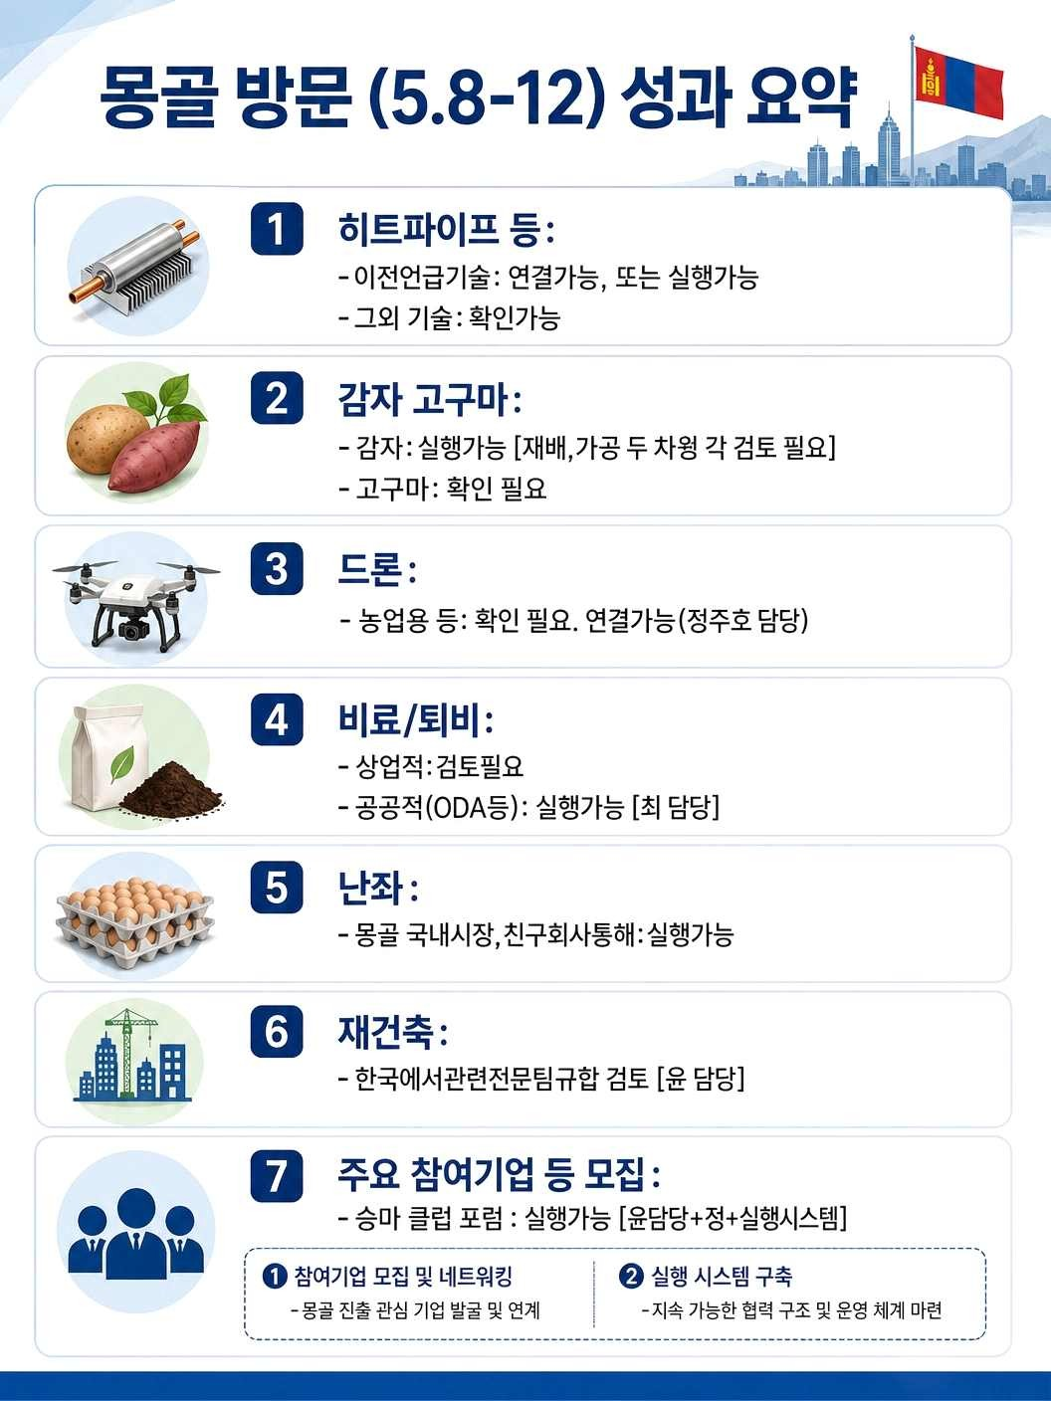

결과 자료 2026-05-07-A01 | ONNAMU Co., Ltd.
2026.05.21 ~ 2026.05.26

서자바주 관계자 경북 경부라인 제조 혁신 투자라인 방문 일정

2026. 5. 21.(목) ~ 5. 26.(화)

주식회사 온나무
수신 : 윤우정 대표이사님 및 이한림 대표이사님 참조 : 담당자님

서자바주 관계자 경북 경부라인 제조 혁신 투자라인 방문 일정
"경부선 라인의 기적 2.0 신르네상스 이니셔티브 전략"| 5일 5도시 투자 탐방

- 방문목적 : 한-인도네시아 비즈니스 포럼(4. 1. 인니 프라보워 대통령 방한) 이후 양국 간 후속 경제 및 문화 교류 차원
* 경상북도와 서자바주 간 후속 협력 사항 논의 (경제-문화 교류 외)
※ 경상북도와 서자바주는 2023년부터 우호 교류 협정을 체결한 후 협력 중
- 방문자(3) : Riza Lesmana Wazdi, NANO SARJONO, ROFIQ IQBAL
- 방문일정 : 5. 21.(목) ~ 5. 26.(화), 5일간. * 입국(인천) 5. 21, 출국(인천) 5. 26

- 일정요약 (5.21 이른 오전 입국)

일자 도시 방문지 핵심 테마
5. 21.(목) 구미 금오테크노밸리 첨단제조·R&D·스타트업

5. 22.(금) 경주 포항
보문단지
지곡밸리
콘텐츠·관광(헤리티지)
혁신산업·관광(해양)

5. 23.(토) 대구 메디시티 의료관광·웰니스+ABB
5. 24.(일) 포항 포항 영일만신항만 산단지역 등

- 25.(월)
~26.(화)
안동 등 안동, 도청신도시 신도시지구 등 답사

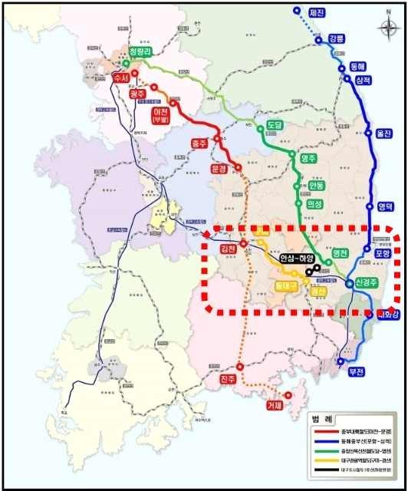
▶ 한국은 전쟁 후 박정희 정부의 경제개발 5개년 계획의 일환으로 경부고속도로를 건설 하였고, 작은 나라에서 도로 중심 1일 생활권과 제조 물류의 혈관을 뜷어 고속성장을 이룬 역사가 있고, 경상북도는 경부선 제조 혁신을 통해 새로운 도약을 꿈꾸고 있다.

세부일정
- 5. 21.(목) 1일차1) — 구미(금오테크노밸리) : 첨단제조 & R&D 베이스캠프
  - 모바일·디스플레이·전자의료기기·국방 분야 국책 연구사업 집적
  - 경북창조경제혁신센터(지방소멸대응기금 1,494억원 운용) 중심 스타트업 창업 지구
  - 인도네시아 투자자에게 하이테크·스마트제조 진출 최적 거점

☞ 금오공대 및 한국디자인진흥원 방문 및 관계자 미팅

- 5. 22.(금) 2일차 — 경주(보문단지) : 디지털 헤리티지 & 문화콘텐츠

플래시백 계림 실감미디어 체험 및 면담, 보문단지 투어
  - "유산에서 산업으로" 전략 — 문화유산을 디지털 플랫폼·산업 연결
  - 경북보문단지는 신라 때 서라벌을 방어하는 명활성 앞 터에 인공 호수 보문호를 중심으로 조성했고 1979년에 개장, 2025 APEC 개최

— 포항(지곡밸리) : 로봇+바이오+신소재의 첨단산업
- 포스코 철강 클러스터+에코프로(배터리)+수소환원+로봇+바이오
- 미래형 자동차·첨단소재·스마트팩토리 전환 허브
- 포항시청 관계자 면담(이상엽 일자리경제국장 외)

지곡밸리(포항공대 김진희 교수님 미팅, 체인지업그라운드 방문) 외

- 5. 23.(토) 3일차 — 대구(메디시티) : 의료관광 및 웰니스 중심
  - Medi-City Daegu 브랜드: 의료·관광·문화 융합
  - 문체부 웰니스관광클러스터 선정 → 3년간 최대 27억 원 사업비 확보

의료관광진흥원 및 약령시장 방문

- 5. 24.(일) 4일차 — [일요일]
*포항 (전날 저녁 복귀) : 송도 및 영일대 해수욕장 등
  - 일출, 맨발걷기, 요트 체험 등
  - 경북맨발걷기협회 회장 미팅 외

영일만신항만 산단지역 등 방문

- 5. 25.(월) 5일차 — 도청 신도시 외

경북도청 신도시 업무지구, 주거지구 답사

- 14시부터 일정 가능 (오전 8시경 인천 도착)

  - 명소 (하회마을 등) 답사

[그 외 선택지 1] ‘김천’ 산업단지 방문
  - [그 외 선택지 2] 상주박물관 내 ‘농경문화전시관’ 등 답사 (경북내 전통 및 현대 농수산산업(스마트ICT농업 포함) 발전사 소개)

- 5. 26.(화) 5일차 — 출국준비 및 출국 (정오경)
[서울 이동 ( 안동->서울 또는 김천구미->서울 KTX 이용 예정)]

[참고-관련기사]

서자바주와 경북도는 2023년부터 우호교류협력 중 (2023.03.08. 경북도청에서 협약식)

“이날 교류협정 체결을 통해 더욱 긴밀한 협력 관계를 구축하고 인적교류, 경제·통상, 관광·문화, 스포츠 등 다양한 분야에서 상호 협력을 강화해 나갈 것을 약속했다. 특히 이번 우호교류협정 체결은 2018년 경북도와 서자바주 간 우호교류의향을 확인한 후 6년 간 이어진 꾸준한 교류협력사업의 결과로, 양 지역의 관계 격상을 의미하고 있어 매우 뜻깊다.”
출처 :
https://www.gb.go.kr/Main/open_contents/section/farm/page.do?cmd=2&iidx=545 56&pageSize=9&pageNo=1&mnu_order=2&mnu_uid=7621&pageType=0001&

인도네시아 프라보워 대통령 최근 국빈 방한 (2026. 03.31-04. 02)
이 국빈 방한은 양국 관계를 '특별 포괄적 전략 동반자 관계'로 격상하고, 핵심광 물·방산·AI 등 첨단 산업 협력을 강화하는 중요한 성과를 생산함. 또한 10건의 MOU를 통해 경제·산업 실질 협력을 확대.

※ 경상북도와 서자바주는 경제·산업 협력, 첨단 기술 협력, 투자 및 교역 강화 등 위 국가간 ‘특별 포괄적 전략 동반자 관계'(2026-) 및 도 간의 ’우호교류협력‘관계 (2023-)를 활용하여 상호 여러 성과를 거둘 수 있는 핵심적 동반자로서의 잠재적 위상을 보유하고 있음

- 방문자 이력

Riza Lesmana Wazdi (리자 레스마나 와즈디) (1977년생)

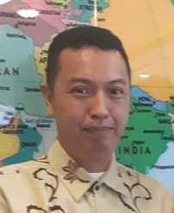

서자바주 전문관 역임, 현 정부 전문관 및 유엔 IFAD 엑스퍼트
금융 공학 및 프로젝트 파이낸싱 전문가. 전 JP Morgan(홍콩) 근무.
반둥공과대학 MBA 및 런던정경대학 전문 프로그램 수료, JP Morgan Asset Management 홍콩에서 6년간 국채 분석가로 근무. 2015년부터 현재까지 홍콩 소재 다수 투자회사의 투자 및 프로젝트 개발 전문가로 활동, 인도네시아 주요 국가 인 프라 프로젝트(공항, 항구, 고속철도, 특별경제구역 등)의 금융 자문을 담당. 서자바 (West Java) 주의 주지사 전문관, 인도네시아 관광부 전문관, 인도네시아 해양투자 조정부 전문관 등 정부 고위 자문직 역임, 2024년부터 유엔 IFAD의 재무 관리 전문 가(엑스퍼트)로 활동 중. 현재 PT. Dragon Fly Century Group Indonesia CEO 및 BI-Corp Holdings 회장을 겸임.

NANO SARJONO (나노 사르요노) (1975년생)
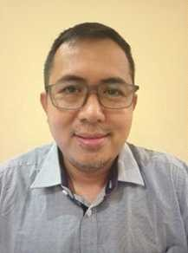

서자바 상공회의소 분과위원장
2025 – 2030 – 직업훈련 상임위원회 위원장

2024 – 2025 – 민간계획 컨설턴트 상임위원회 위원
2023 – 2024 – 금속·화학·섬유산업 상임위원회 위원
인도네시아 서자바 상공회의소(KADIN Jawa Barat 또는 KADIN West Java)는 인도네시아 의 중심 상공회의소인 KADIN Indonesia (Kamar Dagang dan Industri Indonesia)의 핵심적 지역 지부
유한책임회사 PT Parama Laga Energi – 대표이사 2012 – 현재 세계은행 – IT 컨설턴트 2002 – 2003 채무자 매핑을 위한 GIS 유지 관리
교육부 (Diknas) – IT 컨설턴트 2000 – 2002 학교 매핑을 위한 GIS 유지 관리
예비타당성 조사(Pre-FS), 타당성 조사(FS), 각종 엔지니어링 설계, 건설 관리 및 기타 필요한 연구 용역, 공사 감리 업무 등 수행.

ROFIQ IQBAL (로피크 이크발) (1976년생)

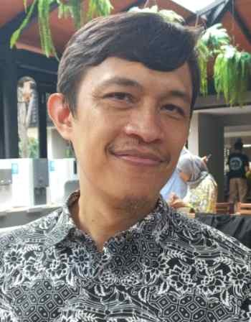

반둥공과대학교(ITB) 과학기술단지 (DKST) 부원장(총책임자), 2024 ~ 현재 (기술이전·가속화·비즈니스개발 분야 담당)
반둥공과대학교(ITB) 토목환경공학부 교수 (2024 ~ 현재)
*‘반둥공과대학교(ITB) - 인도네시아의 MIT로 불리는 최고 명문 공학대학.
*‘반둥공과대학교(ITB) 과학기술단지 (DKST) - 인도네시아의 선도적인 혁신 생태계로, 150
개 이상의 스타트업을 탄생시킨 곳. 총 3개 이상의 장소로 구성됨. 대학 연구 성과를 산업화 하고, 2,000명 이상의 학생이 창업에 참여하는 인큐베이션 프로그램을 통해 혁신적인 기술 발전과 사회적 기여를 목표로 하는 핵심 기반 시설.

전문 분야
연구혁신 및 기술이전 매니지먼트, 식수 처리 및 공급, 수질 조사 및 모니터 링, 수계 보호 및 보전

